Kubernetes 基础与实践

# 背景

Docker 为我们提供了优秀的应用打包迁移方案，其相关的容器技术的风靡推动了 Google 基于内部的 Borg 系统，和 Redhat 共同开源了 Kubernetes 项目。

我们在应用容器化的过程中会涉及到封装、调度单容器，也会涉及到解决各个容器间的类型关系，比如 web 容器会涉及到与 DB 容器的交互，可以通过建立 “link” 来将 DB 容器中的信息注入到 web 容器中。但这样做的缺陷在于缺少普适性，随着系统的扩大，容器间的 “link” 会越来越复杂。

Kubernetes 的优势就在于：从设计之初就**以统一的方式定义任务之间的各种关系**， 并且为将来支持更多种类的关系留有余地，能够按照用户的意愿和整个系统的规则，完全自动化地处理好容器之间的各种关系，这个过程也就是**编排**。而其他很多集群管理项目（比如 Yarn、Mesos，以及 Swarm）擅长的，把一个容器按规则，放置在某个最佳节点上运行的功能则称为**调度**。

容器本质是进程，那 Kubernetes 作为具有普遍意义的容器编排工具，就是云操作系统，TCOS 是星环为大数据分析平台量身定做的容器云操作系统，除了保持与开源社区的同步外，对容器平台的能力进行了更丰富的扩展，可以为上层大数据业务容器化运行以及应用云端化提供关键保障。

# 基本概念

## Kubernetes 概述

### 设计理念

理解 Kubernetes 设计理念是学习 Kubernetes 的前提。我们需要聚焦在两个问题：

* **如何处理应用与应用之间的关系？**
* **如何恰当的容器化一个应用？**

第一个问题，应用与应用之间的关系可以细化为容器间的关系，具体来说是两类：一类关系是 “紧密交互” 的，即：这些应用之间需要频繁交互、访问，或者会直接通过本地文件进行信息交换。Kubernetes 把这类关系涉及到的一组容器划分为一个 **“ Pod ”**（ Kuberntes 最小调度单位，后文详述），在这里面可以进行高效信息交换。

另一类关系则是常见的应用间的普通访问，Kuberntes 通过定义 “**服务对象**” 来描述。比如 web 应用和数据库应用的交互，涉及到固定 IP 地址和端口以负载均衡的方式访问，就产生了 Service 对象来处理；加密授权的关系需求，则可由 Secret 对象解决等等。

第二个问题，以 Pod 为基础为解决不同的场景需求衍生出了不同的解决方案，也就是**基于 Pod 改进后的对象资源，称为 “编排对象”**。比如被称为 DaemonSet 的对象资源，它可以像守护进程一样在每个宿主机上有且只能有一个pod副本；再比如 CronJob ，它专门用来描述定时任务等等。

如下图所示，由 “Pod” 产生各类 “**编排对象**”，再为解决各种关系问题产生了类似Service、Ingress 等 “**服务对象** ”。

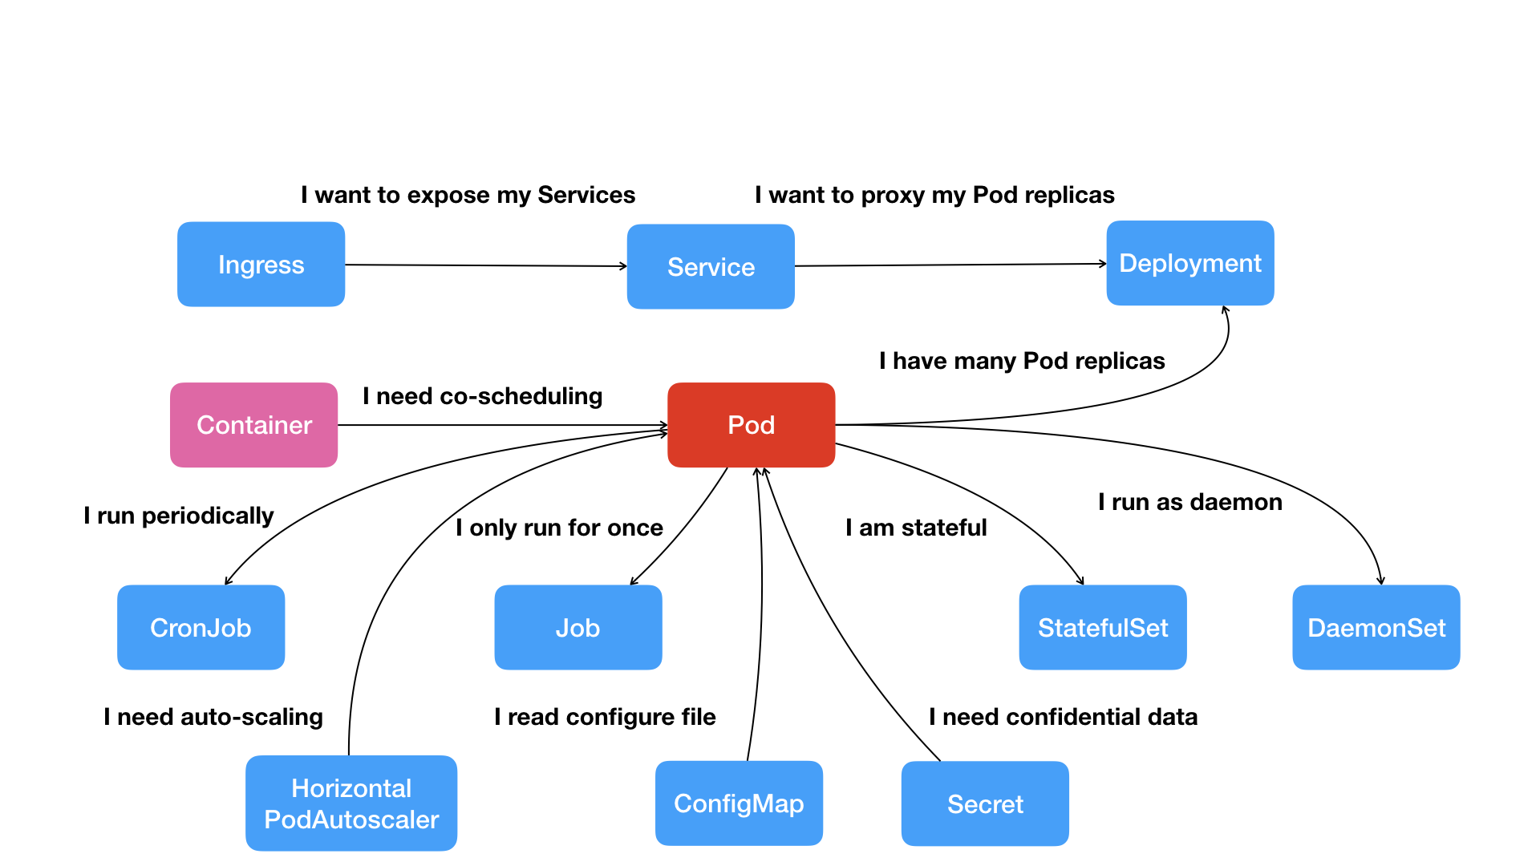

**Pod 衍生出的资源对象**

至此，总结下 Kubernetes 的通用使用方法：

* 通过 “编排对象”，比如上文提到的 Pod、DaemonSet、Job 等来描述被管理的应用；
* 定义一些 “服务对象”，比如 Service、Secret 等来模拟平台对 “编排对象” 的管理。

以上提到的两种对象被称为 **API 对象（ API Object ）**，这种使用方法被称为 **“声明式 API ”**：**我们只需要描述我们期望达到的状态，而无需去在意具体的实现过程**。Kubernetes 里通常是用 YAML 文件来实现的，可以联想下最常见的声明式例子：SQL 来帮助理解 。

### 首次实践

接下来我们在 TOS 集群环境上尝试部署第一个对象，上文所述的各类对象都需要编写对应的 YAML 文件来部署。

#### 准备环境

首先，为了隔离我们部署的对象，我们可以先编写 **Namespace** 对象，让之后练习涉及到的对象都在这个 **tosdemo Namespace** 下。

编写第一个 YAML 文件。具体学习见 [YAML 语法学习](https://www.runoob.com/w3cnote/yaml-intro.html)。

关于 YAML 文件我们要有以下基础概念：

* 大小写敏感
* 使用空格缩进代表层级关系
* Maps 键值对类型 key: value ，Lists 会用 - 表示
* 大小写敏感

在 K8S 的 YAML 文件中， 有四个常用字段，含义如下：

* **apiVersion** - 创建该对象所使用的 Kubernetes API 的版本
* **kind** - 想要创建的对象的类型
* **metadata** - 帮助识别对象唯一性的数据
* **spec** - 用来描述该对象的期望状态

#### 部署 Namespace 和 Pod

kubectl apply 可以指定 yaml 部署



#### 验证部署

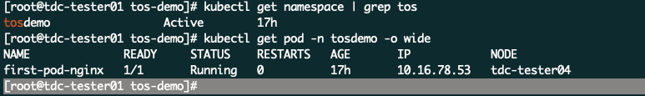

**查看 Namespace 和 Pod**

如上图所示，我们已经成功的创建了第一个 Pod：first-pod-nginx，那怎么查看我们给这个 Pod 配置的字段呢？可以用下面的命令：

**kubectl get pod** 指定 **pod name** 和 **namespace**，以 **yaml** 格式输出，再通过管道把之前的输出作为输入以 **less** 浏览。

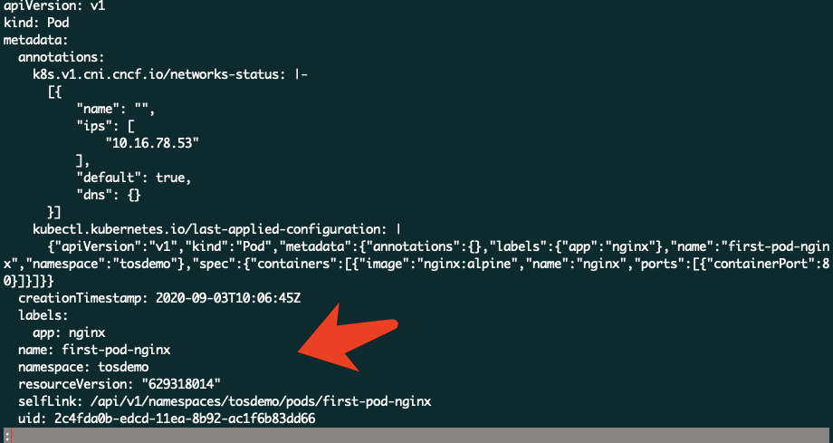

**less 显示的 YAML**

可以注意到除了我们设置的字段，还显示了很多默认字段的值。除了**get** 查看外，还可以通过**kubectl edit** 来动态修改 **YAML**，这个在后文实践中介绍。

**Tips:**

* YAML 文件后缀命名为 .yaml 或者 .yml 都可以；
* 利用 **kubectl** 命令行输入时可以缩写，比如 **pod** 可以缩写为 **po**，**-n tosdemo** 可以缩写为 **-ntosdemo**，**service** 可以缩写为 **svc**，**-o wide** 可以缩写为 **-owide** 等等；

为了描述更多与这个 pod 相关的resource 信息，我们还可以使用 kubectl describe：

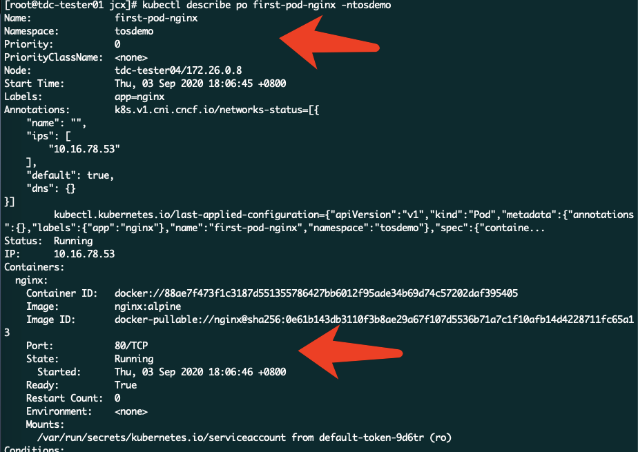

**kubectl describe 查看 pod 信息**

### Kubernetes 架构

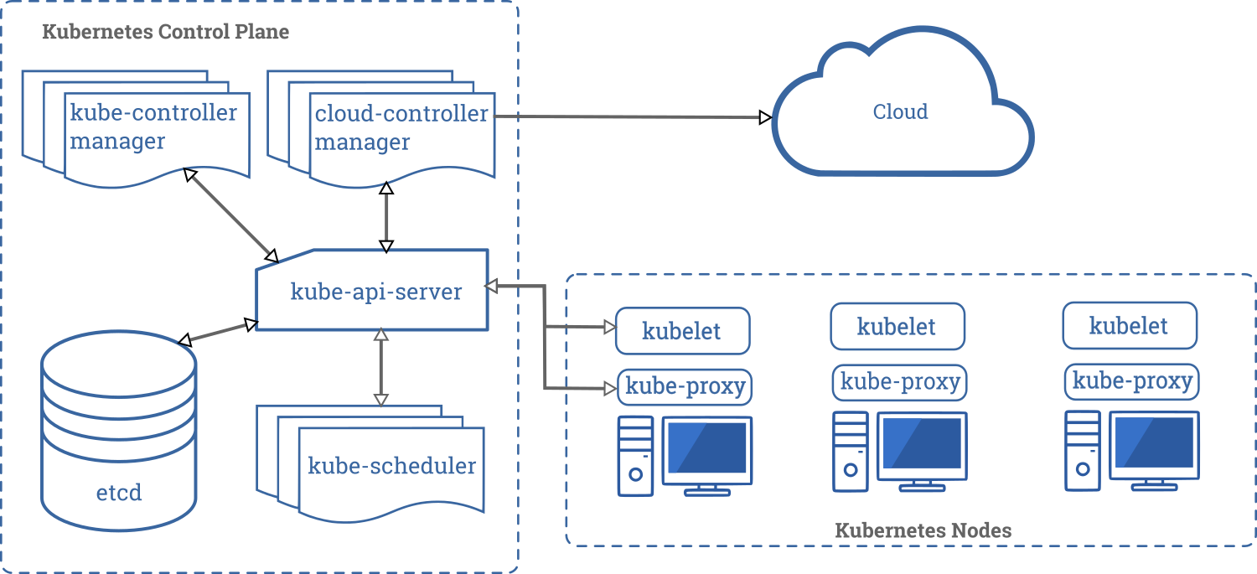

Kubernetes 由 Master 控制节点和 Node 计算节点两种节点组成。

Master 节点是由负责 API 服务的 **kube-apiserver**（操作资源的唯一入口，集群控制的入口进程）、负责调度的 **kube-scheduler**（负责pod调度），以及负责容器编排的 **kube-controller-manager**的组成（资源对象的自动化控制中心）。整个集群的持久化数据，则由 kube-apiserver 处理后保存在 **Etcd** 中。

Node 节点 运行 **kubelet**（负责pod创建启停，实现集群管理基本功能）, **kube-proxy**（实现Service的通信和负载均衡机制）。

各组件的相互协作流程可查看 **2.4 核心组件运行机制。**

## Pod

### Pod是什么？

Pod，其实是**一组共享了某些资源的容器**。它只是一个逻辑概念。具体的说：Pod 里的所有容器，共享的是同一个 Network Namespace，并且可以声明共享同一个 Volume。

Pod，扮演的是传统基础设施里“虚拟机”的角色；而容器，则是这个虚拟机里运行的用户进程。

### 为什么需要Pod？

我们在Docker基础里已经知道**容器的本质是一个进程。**

在一个真正的操作系统里，进程并不是“孤苦伶仃”地独自运行的，而是以进程组的方式，“有原则地”组织在一起。它们紧密协作共同完成职责。

Kubernetes 项目所做的，其实就是将“进程组”的概念映射到了容器技术中。一组容器间也会有每个容器负责应用的一部分功能，紧密协作共同完成职责的情况，比如它们之间使用 localhost 或者 Socket 文件进行本地通信，发生频繁文件交换等。

在调度时，这样的一组容器必须被部署在同一台机器上，应该被作为一个整体来调度。所以，Kubernetes 将这样一组容器定义为一个 Pod，并把 Pod 作为最小的调度单位。

### Pod 模型

在 docker 中，容器共享网络和 Volume 是非常简单的事情。对于容器A 和 容器B，使用一条命令就可以实现：

但是，这样做的话，容器 B 就必须比容器 A 先启动，一个 Pod 里的多个容器就不是对等关系，而是拓扑关系了。

所以，在 Kubernetes 项目里，Pod 的实现需要使用一个中间容器，这个容器叫作 Infra 容器。在这个 Pod 中，Infra 容器永远都是第一个被创建的容器，而其他用户定义的容器，则通过 Join Network Namespace 的方式，与 Infra 容器关联在一起。这样的组织关系，可以用下面这样一个示意图来表达：

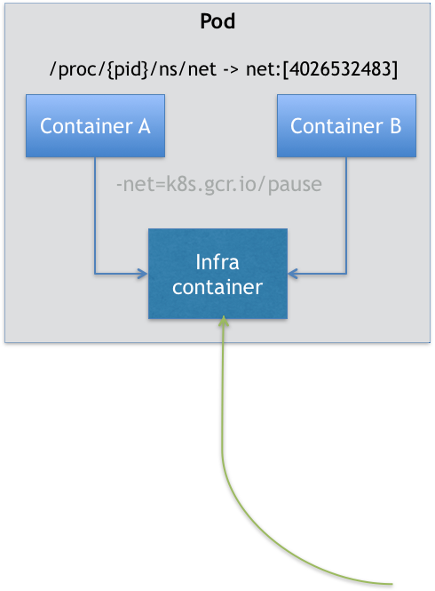

这样的设计使得Pod的生命周期只跟 infra 容器有关，而与用户容器 A 和 B 无关。这也是为什么在 k8s 内，允许用户去单独更新 Pod 里的某一个镜像。即：做这个操作，整个 Pod 既不会重建，也不会重启。

同时，涉及到调度、网络、存储，以及安全相关的属性，我们只需要关注 Pod 级别。比如，在开发网络插件时，只需要关注如何配置 Pod 的 Network Namespace（即 Infra 容器的 Network Namespace）， 而不是考虑每一个用户容器如何使用网络配置。

## 3、容器编排控制器模式（Controller Pattern）

当我们提交了一个 Yaml 文件，K8S 是如何使实际状态达到我们所期望的状态的呢？控制器模式。

### 控制器模式概述

通过 Go 风格代码来学习控制器模式的逻辑

这里的实际状态，一般是 Kuberntes 集群本身，而期望状态，一般来自于用户提交的 YAML 文件。**通俗来看，就是在一个“死循环”内不断的“对比”、“调整”。**

社区把这个主要的编排动作称为**调谐（Reconcile）**，这个过程称为**“ Reconcile Loop ” （调谐循环）**或者 **“ Sync Loop ”（同步循环）**。

//todo 这个和“事件驱动”机制有什么区别呢？这个循环的过程有没有联想到 select ? 还记得 epoll 吗？集群内 Pod 数量很多，状态变化时如何及时通知控制器呢？如何自定义一个控制器呢？[控制器模式](https://docs.qq.com/doc/DVFBleGFaZVZOSmxj)

### 最佳实践

部署一个 Deployment 控制器。Deployment 会去找带有 “app: nginx” 标签的 Pod，然后统计它们的数量再去 “Replicas” 字段期望的副本数进行对比，有偏差再做调谐。

#### 准备环境

编写 deployment 的 yaml 文件

#### 部署 deployment

如下图所示，部署后可以观察到 replicas字段为2，同时 deployment 也创建了2个 pod。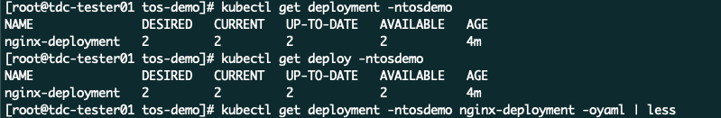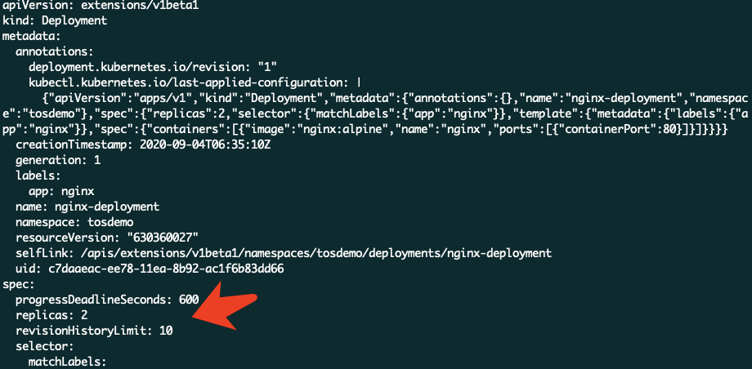**kubectl get 查看 deployment**

#### 验证 deployment 维持副本数

使用 kubectl delete 指定对应 pod name 进行删除，然后查看所有 pod 情况。如下图所示，可以观察到 deployment 会自动创建一个新的副本，从 pod name 和 age 可以区分出来。

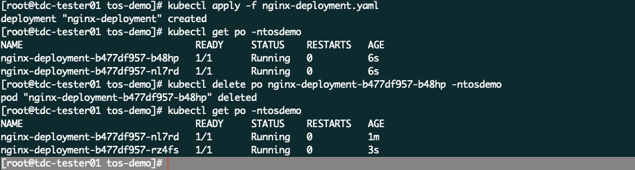

除了删除已有 pod 外，我们还可以通过 **kubectl edit** 来修改 r**eplicas** 字段。这里我们副本数改为3。

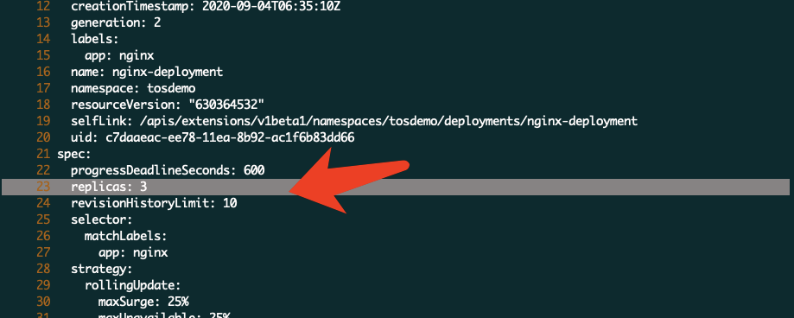

**kubectl edit 修改 replicas**

修改完成后保存退出，显示 “edited”。如下图，我们可以观察到 “nginx-deployment” 已经启动了3个 pod ，其中一个的 AGE 比较小，就是 edit 后产生的。

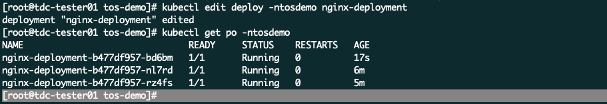

此外，若想更直观地观察 Pod 的变化情况，可以另开一个窗口，使用 watch 命令动态监视。

## 4、核心组件运行机制

我们以创建一个编排对象 ReplicaSet 来说明 Kubernetes 核心组件的运行机制。

这里提到的 ReplicaSet 属于 Deployment 的一个子集，Deployment 通过控制一个或多个 RS 来维持副本数。除此之外 Deployment 还支持滚动升级和回滚操作。

ReplicaSet 负责通过“控制器模式”，保证系统中它所控制的 Pod 的个数永远等于指定的个数。

各组件协作工作流程如下图所示：

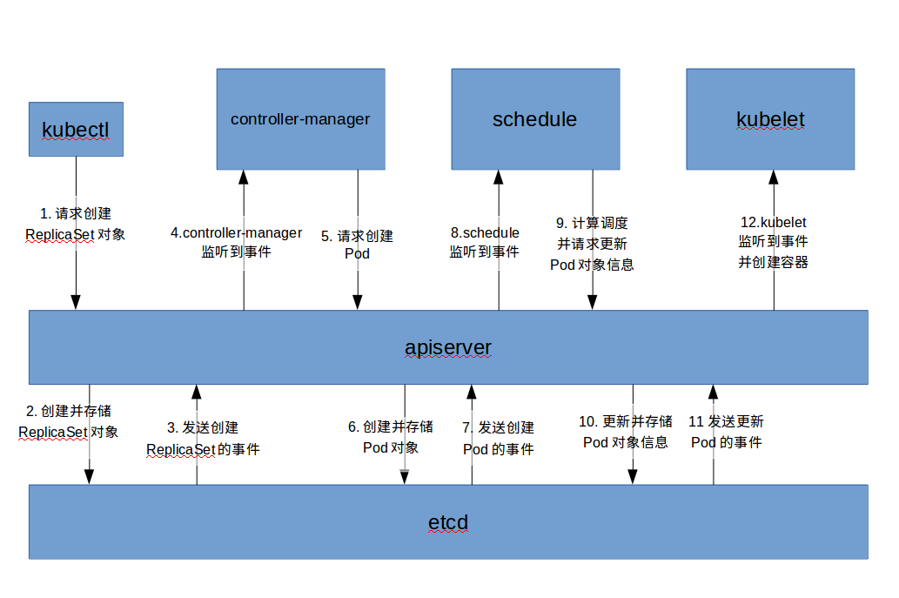

# 常用资源对象

在本章中，1-6 节讲述的是编排对象，它们使用不同策略编排 Pod。而 1-6 节都在为 第7节的 服务对象 Service 作铺垫。

8-9 节讲述的是 Pod 的存储和配置对象。

第 10 节讲述的是权限控制对象。

## ReplicaSet

ReplicaSet 是 Kubernetes 系统中的核心核心概念之一。作为一个编排对象，它通过“控制器模式”，保证集群中它所控制的 Pod 的个数永远等于用户期望的个数。

在 ReplicaSet 这个 YAML 文件中，最重要的字段就是 **spec.replicas,** **spec.selector**。

* spec.replicas - 指定了期望的 Pod 个数
* spec.selector - 用于筛选目标 Pod

由此 YAML 创建的 ReplicaSet 将根据 spec.selector 来统计具有 app: nginx 标签的 Pod 的数量，当数量不足 3 个时，将根据 template 模板创建Pod。所以**请确保spec.selector 和 template.metadata.labels 中的标签一致**，否则 ReplicaSet 将不停创建 Pod。

## 滚动更新 vs 重建

假设有10个运行着 v1.0 版本应用的 Pod， 现在需要将应用版本更新至 v2.0。.

滚动更新：创建 1 个新版本的 Pod，停止 1 个旧版本的 Pod，这样可以保证集群内时刻有 Pod 在提供服务。并且当创建第一个新版本的 Pod 出现问题时，“滚动更新就会停止”，允许开发和运维人员介入。

重建：停止正在运行的旧版本Pod， 创建10个新版本的 Pod，这样会导致服务有一段时间的不可用。

## Deployment

Deployment 也是一个编排对象。它可以被认为是 ReplicaSet 的升级，同样保证了集群中的Pod数量，但他实现了“滚动更新”这个非常重要的功能。

Deployment 控制器实际操纵的是 **ReplicaSet** 对象，而不是 Pod 对象。

Deployment 实际上是一个两层控制器。首先，它**通过 ReplicaSet 的个数来描述应用的版本**（一个 ReplicaSet 对应 应用的一个版本）；然后，它再**通过 ReplicaSet 的属性**（比如 replicas 的值），**来保证 Pod 的副本数量**。

滚动更新过程：

1. 初始时，应用版本为v1，Pod数量为3

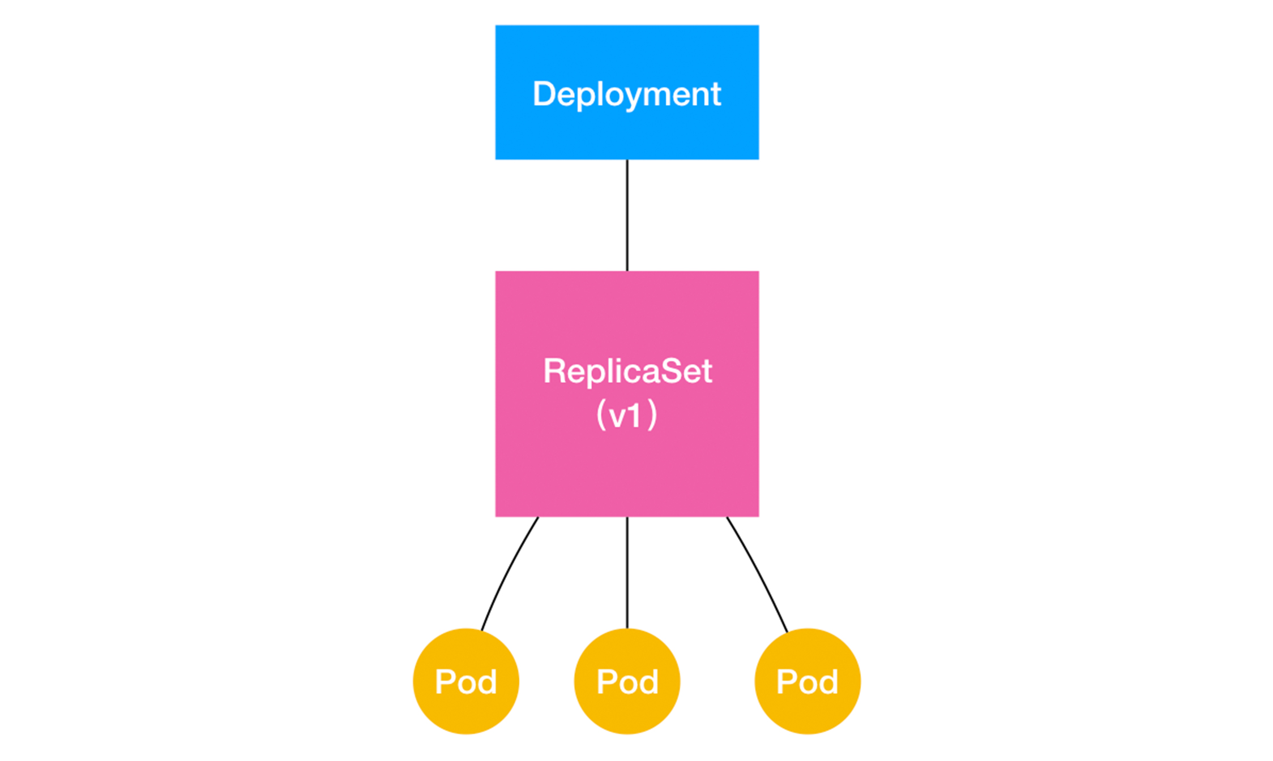

1. 通过修改 Deployment YAML 文件中的 Pod 模板，触发滚动更新
2. Deployment Controller 使用这个修改后的 Pod 模板，创建一个应用版本为 v2 的ReplicaSet

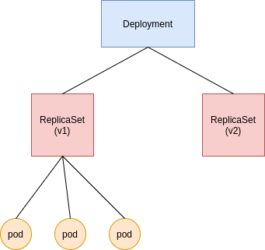

1. Deployment Controller 将 v2 版本的 ReplicaSet 控制的 Pod 数量水平扩展至 1 个， 将 v1 版本的 ReplicaSet 控制的 Pod 数量水平收缩至 2 个，以此类推……

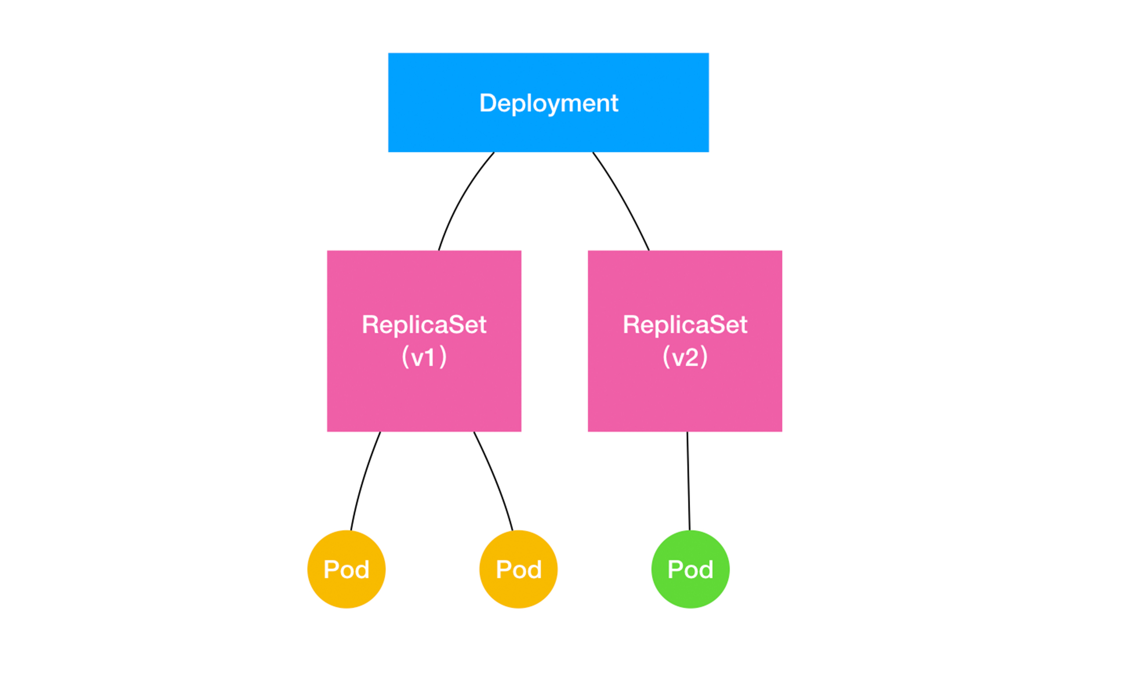

## Statefulset

Deployment 假设的是一个应用的所有 Pod， 是完全一样的，是无状态的。但是有些应用的多个 Pod 之间往往有顺序，主从关系，或者 Pod 对外部数据有依赖关系，这些应用是**有状态的**。所以，Kubernetes 扩展出了 StaefulSet 这个编排对象。

Kubernetes 把有状态应用分为了两种情况：

1. **拓扑状态**：Pod **必须按照某些顺序**启动，更新或重新创建。且每个节点都有唯一的网络标识，即使 Pod 重新创建后的网络标识也应该和原来一样。
2. **存储状态**：Pod 所存储的数据应该是持久的。即使 Pod 重新创建后，读取到的数据也应该是同一份。

**StatefulSet 解决方式**：

1. StatefulSet 会对Pod进行编号，并且按照编号顺序逐一完成创建、更新等工作。StatefulSet 通过 Headless Service 的方式，为每个 Pod 创建了一个固定并且稳定的 DNS 记录，来作为它的访问入口。
2. StatefulSet 通过 PV (Persistent Volume) 和 PVC (Persistent Volume Claim) 来实现持久化存储。

使用场景：MySQL, MongoDB, Akka, ZooKeeper 等

## Daemonset

顾名思义，DaemonSet 的主要作用，是让你在 Kubernetes 集群里，运行一个 Daemon Pod。 所以，这个 Pod 有如下四个特征：

1. 这个 Pod **运行在** Kubernetes 集群里的**每一个节点（Node）上**；
2. **每个节点上只有一个**这样的 Pod 实例；
3. 当有新的节点加入 Kubernetes 集群后，该 Pod 会自动地在新节点上被创建出来；而当旧节点被删除后，它上面的 Pod 也相应地会被回收掉；当节点上的 Pod 出现异常时，会由 Daemonset 进行恢复。
4. 删除 DaemonSet 将会删除它创建的所有 Pod

DaemonSet 使用场景：

1. 各种网络插件的 Agent 组件，都必须运行在每一个节点上，用来处理这个节点上的容器网络；
2. 各种存储插件的 Agent 组件，也必须运行在每一个节点上，用来在这个节点上挂载远程存储目录，操作容器的 Volume 目录；
3. 各种监控组件和日志组件，也必须运行在每一个节点上，负责这个节点上的监控信息和日志搜集。

## Job 与 CronJob

Deployment，Stateful，DamonSet 编排的对象都是长作业，应用一旦运行起来，它的容器进程会一直保持 Running 状态。

### 6.1、Job

Job 负责计算业务：

1. Job 所控制的 Pod 副本都是**短暂运行**的（成功完成计算任务 Pod就停止，不会再重启）**。**
2. Job 所控制的 Pod 副本的工作模式能够**多实例并行计算。**
3. Job 可以根据依赖关系，保证任务的顺序进行。

Job 会创建一个或者多个 Pods，并确保指定数量的 Pods 成功终止。 随着 Pods 成功结束，Job 跟踪记录成功完成的 Pods 个数。 **当数量达到指定的成功个数阈值时，任务（即 Job）结束**。 删除 Job 的操作会清除所创建的全部 Pods。

一种简单的使用场景下，可以创建一个 Job 对象以便以一种可靠的方式运行某 Pod 直到完成。 当第一个 Pod 失败或者被删除（比如因为节点硬件失效或者重启）时，Job 对象会启动一个新的 Pod。

### 6.2、CronJob

CronJob是基于时间调度的Job，它对于创建周期性的、反复重复的任务很有用，例如执行数据备份或者发送邮件。

CronJob 与 Job 的关系，正如同 Deployment 与 ReplicaSet 的关系一样：CronJob 仅负责创建与其调度时间相匹配的 Job，而 Job 又负责管理其代表的 Pod。

值得注意的是：**Job应该是幂等的**。因为CronJob 根据其计划编排，在每次该执行任务的时候大约会创建一个 Job。 之所以说 "大约"，是因为在某些情况下，可能会创建两个 Job，或者不会创建任何 Job。

// 举例 todo

## Service

Service 是 Kubernetes 中的核心概念之一。我们之前讲述的编排对象 ReplicaSet, Deployment 等都是在为 Service 作铺垫。

我们知道 Pod 需要对外提供服务，但是 Pod 的 IP 地址等信息不是固定的，通过 Pod IP+port 来访问服务是很困难的。所以，K8S 提出了 Service 服务对象。

Service 的主要作用就是，作为一个服务的访问入口，用户可以通过这个入口地址访问其背后的一组由Pod副本组成的集群实例。用户通过访问固定的 IP+port，Service 就会根据负载均衡机制，将用户请求发送到它所管理的某一个 Pod 中。

我们用一副图来表示 Service, ReplicaSet 和 Pod 之间的关系。

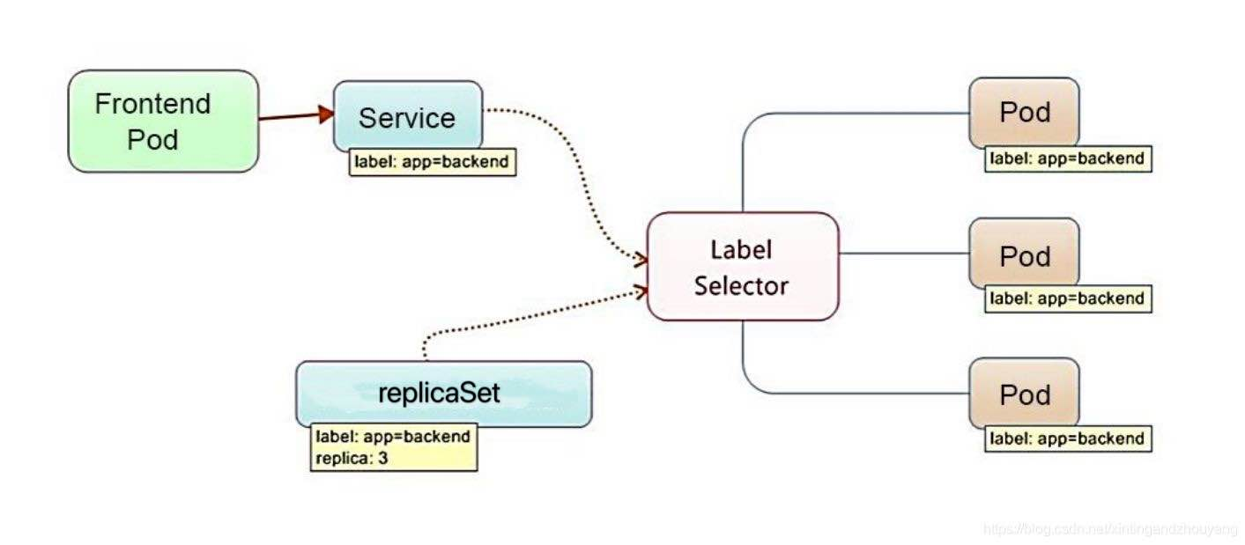

可以看见，前端应用（Pod）通过访问 Service 来获取后端应用提供的服务。Service 和 ReplicaSet 都通过 Label 来选择它们所管理的 Pod。 RS 等编排对象的作用实际上是保证 Service 的服务能力和服务质量始终符合预期标准。

关于 Service 更详细的内容请看5.4。

## Volume

我们在 2.2.a 中提到过，一个 Pod 中的容器可以声明共享同一个 Volume。Volume实际上就是一个 Pod 中能够被多个容器访问的**共享目录**。

在 K8S 中，Volume 是定义在 Pod 层级的，Pod 中的容器只需要声明挂载这个 Volume 就可以开始共享这个目录。由于 Volume 是定义在 Pod 层级的，所以 **Volume 的生命周期和 Pod 的生命周期相同**，即使 Pod 中的容器重启或停止了，Volume 中的数据也不会丢失，重启后的容器仍然能从该 Volume 中读取到之前的数据。

K8S 支持多种类型的 Volume。

1. **emptyDir**：临时 Volume，当 Pod 被移除后，该 Volume 中的数据将被永久删除
2. **hostPath**：使用宿主机上的目录作为 Volume，即使 Pod 被移除了，其中数据也会被保存在宿主机上，但是它们不能被”迁移“到其他节点上。
3. **远程存储服务器**：NFS，rbd，gcePersistentDisk等。使用远程存储服务器作为 Volume，即使 Pod 被移除了，数据会被永久保存在远程服务器上。

我们以第一章的 Pod 实践为例子，为它定义一个 Volume :

这里使用的挂载技术是绑定挂载（bind mount）。

这样，宿主机的 /data 目录就被挂载到了容器中的 /mydata-data 上。这时，我们在容器中对 /mydata-data 进行的任何操作都将发生在宿主机的 /data 中。

## ConfigMap、Secret 和 ServiceAccount

ConfigMap 和 Secret 是两种特殊的 Volume，它们属于 K8S 中的**服务对象**。它们不是为了存储数据，也不是为了容器间的数据交换，而是为了**给容器提供预先定义好的数据**。

ConfigMap 和 Secret 对象会预先存放进 etcd 中，当容器声明挂载这些 Volume 后，就可以从相应的 mountPath 中读取到这些信息了。

**ConfigMap** 中存放的是不需要加密的，应用所需的配置信息，比如挂载 Pod 用的配置文件、环境变量、命令行参数等。

**Secret** 中存放的是加密的数据，比如数据库的用户名和密码，token等。其中的敏感数据采用 base-64 编码保存，相比存储在明文中的 ConfigMap 更加规范与安全。

**ServiceAccount** 对象的作用，就是 K8S 系统内置的一种”服务账户“，它是 K8S 进行权限分配的对象，解决了 Pod 在集群中的身份认证问题。它其实是一种**特殊的 Secret**，应用 Pod 必须使用 ServiceAccount 中保存的授权信息，才能合法地访问 API Server。如果 Pod 没有声明 ServiceAccountName，Kubernetes 会自动在它的 Namespace 下创建一个名叫 default 的默认 ServiceAccount，然后分配给这个 Pod。

## RBAC

Kubernetes 中所有的 API 对象，都保存在 Etcd 里。可是，对这些 API 对象的操作，却一定都是通过访问 kube-apiserver 实现的。其中一个非常重要的原因，就是你**需要 APIServer 来帮助你做授权工作**。

而在 Kubernetes 项目中，**负责完成授权（Authorization）工作的机制，就是 RBAC**：基于角色的访问控制（Role-Based Access Control）。

在 RBAC 中，有三个最基本的概念。

1. Role：角色，它其实是一组规则，定义了一组对 Kubernetes API 对象的操作权限。
2. Subject：被作用者，既可以是“人”，也可以是“机器”，也可以是你在 Kubernetes 里定义的“用户”。
3. RoleBinding：定义了“被作用者”和“角色”的绑定关系。

Role 本身就是一个 API 对象：

RoleBinding 也是一个 API 对象。它指定了规则的被作用者。

**对于非 Namespaced（Non-namespaced）对象（比如：Node），或者，某一个 Role 想要作用于所有的 Namespace 的时候，**我们可以使用 **ClusterRole** 和 **ClusterRoleBinding** 进行授权。。这两个 API 对象的用法跟 Role 和 RoleBinding 完全一样。只不过，它们的定义里，没有 Namespace 字段。

# 持久化存储与 CSI

## PV 与 PVC

我们之前讲到，在 Pod 中声明 Volume，只需要在 spec.pod 中加上 Volume 字段就可以了。但是使用远程存储服务器类型的 Volume 时，需要配置许多参数。这不仅超越了开发者的知识储备，还有暴露公司基础设施秘密的风险。

所以，Kubernetes 项目引入了一组叫作 Persistent Volume Claim（PVC）和 Persistent Volume（PV）的 API 对象，大大降低了用户声明和使用持久化 Volume 的门槛。

**PV** 描述的，是**持久化存储数据卷**。通常情况下，PV 对象是由运维人员事先创建在 Kubernetes 集群里待用的。

**PVC** 描述的，则是 Pod 所希望使用的**持久化存储的属性.**比如，Volume 存储的大小、可读写权限等等。PVC 对象通常由开发人员创建。

PVC 可以被理解为“接口”，而 PV 则提供了具体实现。

只要开发人员创建 PVC，K8S 就会负责将该 PVC 与运维人员事先创建、符合条件的 PV 进行绑定。接下来，开发人员只要像以往一样，使用 PVC 定义并声明挂载 Volume，就可以使用持久化存储了。

我们举个例子来看一下：

1. 运维人员事先创建 PV 待用
2. 开发人员可以声明一个 1 GiB 大小的 PVC
3. 在 Pod 中声明使用这个 PVC

## StorageClass 和 Dynamic Provisioning

如果所有的 PV 都由运维人员完成，在大规模的生产环境中，运维人员要创建成千上万个PV，并且后续还要一直添加，否则，新创建的 Pod 就会因为 PVC 绑定不到 PV 而失败。这种人工管理 PV 的机制叫作 Static Provisioning。

为了避免这种情况，Kubernetes 为我们提供了一套可以为每个 PVC 自动创建 PV 的机制，即：**Dynamic Provisioning**。它的核心，在于一个名叫StorageClass 的 API 对象，它保存着 PV 的属性（存储类型等）和创建这种 PV 需要用到的存储插件。

可以发现，在 4.1 的 PV 和 PVC 的 YAML 文件中，都有 spec.storageClassName 字段。

StorageClass 有两个作用：

1. K8S 只会绑定具有相同 StorageClass 的 PV 和 PVC，这可以使所有的绑定都在我们的掌控之下。
2. 当 PVC 没有对应的 PV 时，K8S 就会根据 PVC 中的 StorageClass，调用其中的存储插件，创建对应的PV。

一个 StorageClass的例子如下：

## PV 生命周期

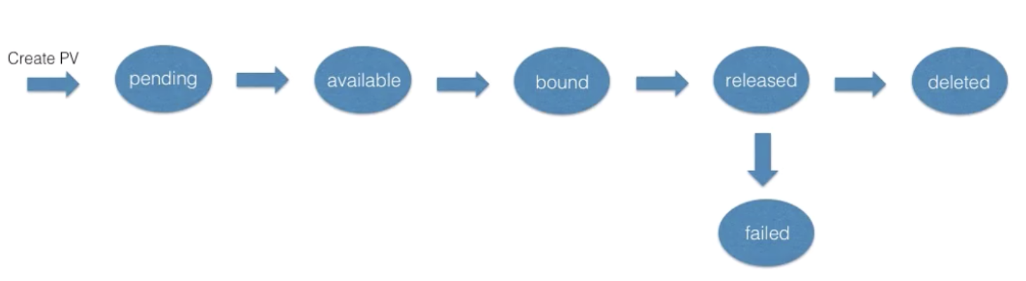

在创建 PV 对象后，它会处于短暂的 pending 状态；待真正的 PV 创建好之后，他就处于available 状态。

available 状态的意思就是可以使用的状态，用户在提交 PVC 之后，被 k8s 相关组件做完bound，此时 PV 和 PVC 就处于绑定状态。当用户使用完 PVC，将其删除后，PV 就处于 released 状态。之后处理 PV 的策略就取决于 reclaimPolicy。

处于 released 状态的 PV 无法直接复用。但可以通过以下两种方式实现复用：

1. 新建一个 PV 对象，将 released 的 PV 相关字段信息填入新的 PV 对象中。
2. 删除 pod 后，不去删除 PVC 对象，这样 PV 绑定的 PVC 仍存在。下次 pod 使用时，直接通过 PVC 进行复用。

## Attach 和 Mount

当用户提交请求创建使用了 PVC 的 pod，PV 还需要经过“两阶段处理”变成宿主机上的“持久化 Volume” 才能真正开始使用。

第一个阶段为 Attach：为虚拟机挂载远程磁盘。这一部分由 Master 节点上的 **kube-controller-manager** 中的 **AttachDetachController** 负责。

第二个阶段为 Mount：将这个磁盘设备格式化并挂载到 Volume 宿主机目录。这个操作必须发生在Pod 对应的工作节点上。所以，这一部分由工作节点上的 **kubelet** 组件中的 **VolumeManagerReconciler** 负责。

完成这两步，PV 对应的“持久化 Volume ”就准备好了，Pod 可以正常启动，将“持久化 Volume ”挂载在容器内指定的路径。

## CSI (Container Storage Interface)

CSI 机制用于在 K8S 和 外部存储体系之间建立一套标准的存储管理接口。

CSI 实际上就是把 Provision 和 K8S 里的一部分存储管理功能，从主干代码里剥离出来，做成了几个单独组件。

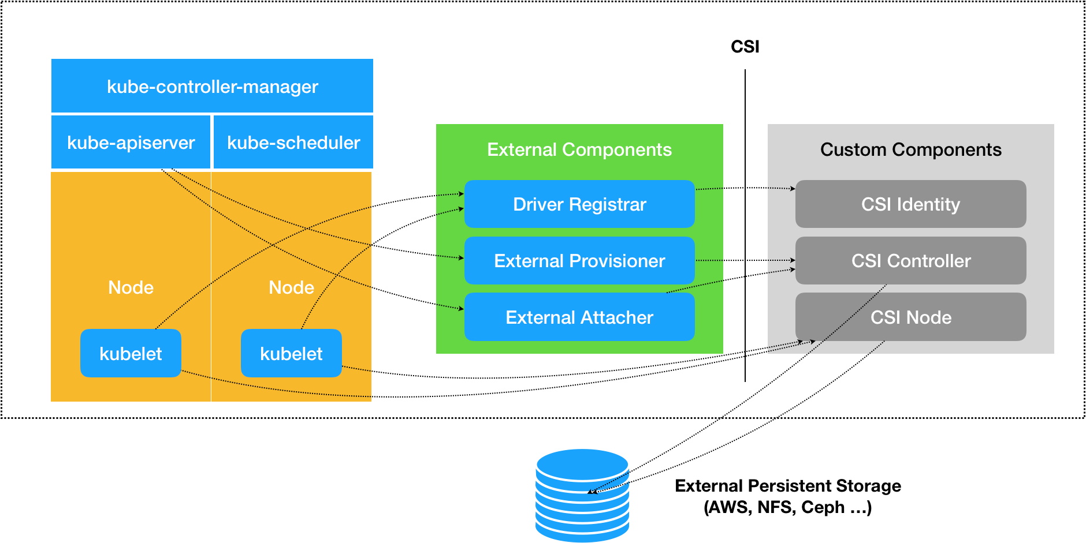

绿色部分就是从 K8S 中剥离出来的部分，灰色部分就是需要我们编写代码来实现的 CSI 插件。一个 CSI 插件只有一个二进制文件，但它会以 gRPC 的方式对外提供三个服务（**gRPC Service**），分别叫作：CSI Identity、CSI Controller 和 CSI Node。

在 External Components 中**，Driver Registrar 组件，负责将插件注册到 kubelet 里面**（这可以类比为，将可执行文件放在插件目录下）。而在具体实现上，Driver Registrar 需要**请求 CSI 插件的 Identity 服务来获取插件信息**。

**External Provisioner 组件，负责的正是 Provision 阶段。**在具体实现上，External Provisioner 监听（Watch）了 APIServer 里的 PVC 对象。当一个 PVC 被创建时，它就会**调用 CSI Controller 的 CreateVolume 方法**，为你创建对应 PV。

**External Attacher 组件，负责的正是“Attach 阶段”**。在具体实现上，它监听了 APIServer 里 VolumeAttachment 对象的变化。一旦出现了 VolumeAttachment 对象，**External Attacher 就会调用 CSI Controller 服务的 ControllerPublish 方法**，完成它所对应的 Volume 的 Attach 阶段。

**Volume 的“Mount 阶段”，并不属于 External Components 的职责。**当 kubelet 的 VolumeManagerReconciler 控制循环检查到它需要执行 Mount 操作的时候，会直接**调用 CSI Node 服务完成 Volume 的“Mount 阶段”**。(与内置插件一样，mount 也由 kubelet 完成。)

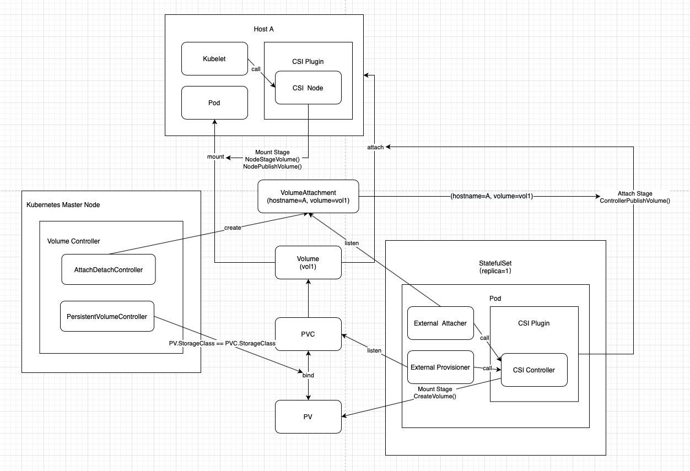

# 容器网络

## 基础概念

### Veth Pair

虚拟网络接口对 是成对出现的两张虚拟网卡，从一段发出的数据包，总会在另一端收到。可以把一段放在容器内，另一端接入虚拟交换机，这样就实现了容器间的互通。

### Linux Bridge

Linux 网桥是一个虚拟二层网络设备，转发二层网络包、自学习，记录交换机端口和 MAC 地址的映射关系，便于下次转发。

### Pod内部通信

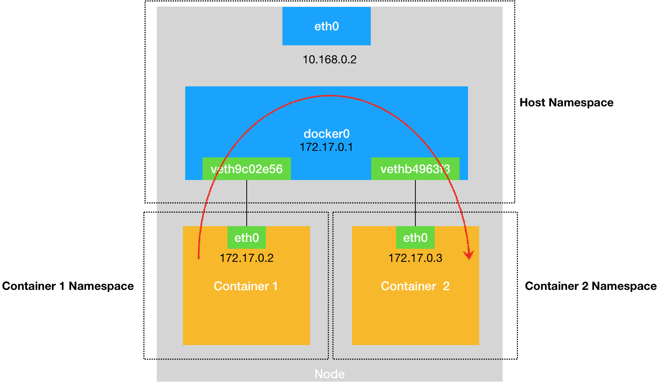

容器1 向 容器2 发送数据包流程如下（可类比同网段的主机通信）：

1. 容器1根据路由规则 和 ARP 协议，通过容器2 IP 找到其对应的 MAC 地址，封装数据包；
2. 容器1通过eth0 把数据包转发到 docker0网桥 的 vethXXX；
3. dokcer0 网桥收到数据包后，根据目的 MAC 地址与自学习的 CAM 表，通过相应端口，把数据包转发至容器2

**此时 docker0 是二层交换机的角色，会自学习CAM表，记录 MAC 地址和对应维护的端口的映射关系。**这里是根据容器2 的MAC 找到了对应的端口是 vethb4963f3，把数据发给这个端口。

## 容器跨主机通信

**现在以容器1（100.96.1.2）访问容器2（100.96.2.3）为例介绍跨主机通信。**

因为 100.96.2.3 不在 docker0 的网桥网段中，所以会直接把这个 IP 包交给默认路由规则，通过容器的网关进入 docker0 网桥。接下来会通过 Flannel 进行转发，其中又有多种模式。

### a) Flannel UDP模式

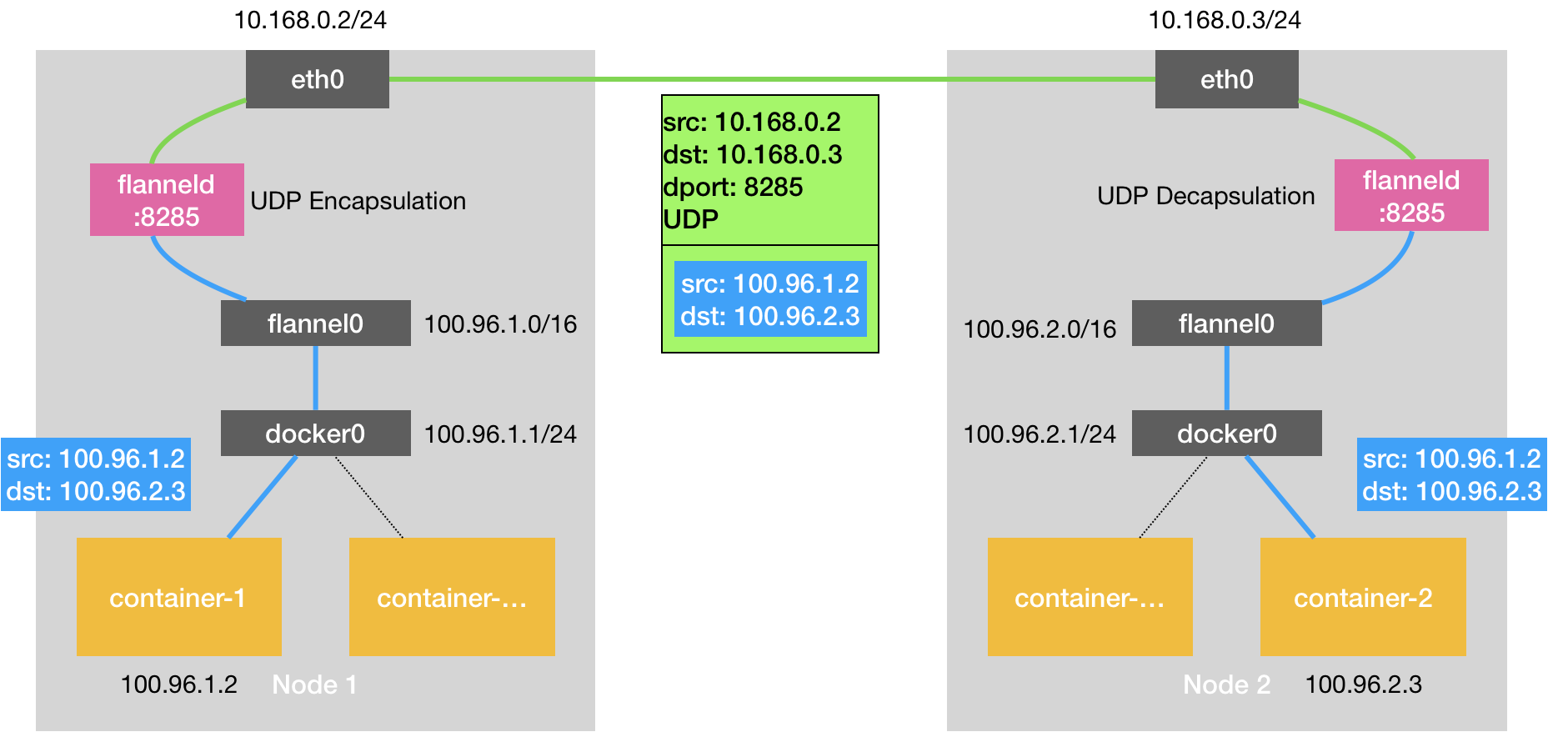

在 UDP 模式中，flannel0 是一个 TUN 设备，用于在操作系统内核和用户应用程序之间传递 IP 包。flanneld 是一个进程，它主要功能是从 etcd 中查找，目标容器所在子网与子网所在宿主机之间的 ip 映射关系（子网 -> 宿主机IP），然后将容器中传来的数据包封装成 UDP 报文，从而可以使数据包到达正确的容器所在宿主机。

当数据包从 docker0 传输到 flannel0，flannel0 收到数据包后发送给 flanneld 进程会根据 IP 匹配到对应的子网 100.96.2.0/24 ，再从 etcd 中查找这个子网对应的宿主机 IP 是 10.168.0.3，封装成UDP报文，发给 node2 的8285端口，每台宿主机上的 flanneld 进程都会监听这个端口。

缺点：用户容器内进程--> 内核态docker0, flannel0 --> 用户态进程flanneld -->再到内核态 eth0，三次用户态和内核态之间的数据拷贝开销太大。

### b) Flannel VXLAN模式

VXLAN 的覆盖网络的设计思想是：在现有的三层网络之上，“覆盖”一层虚拟的、由内核 VXLAN 模块负责维护的二层网络，使得连接在这个 VXLAN 二层网络上的“主机”（虚拟机或者容器都可以）之间，可以像在同一个局域网（LAN）里那样自由通信。

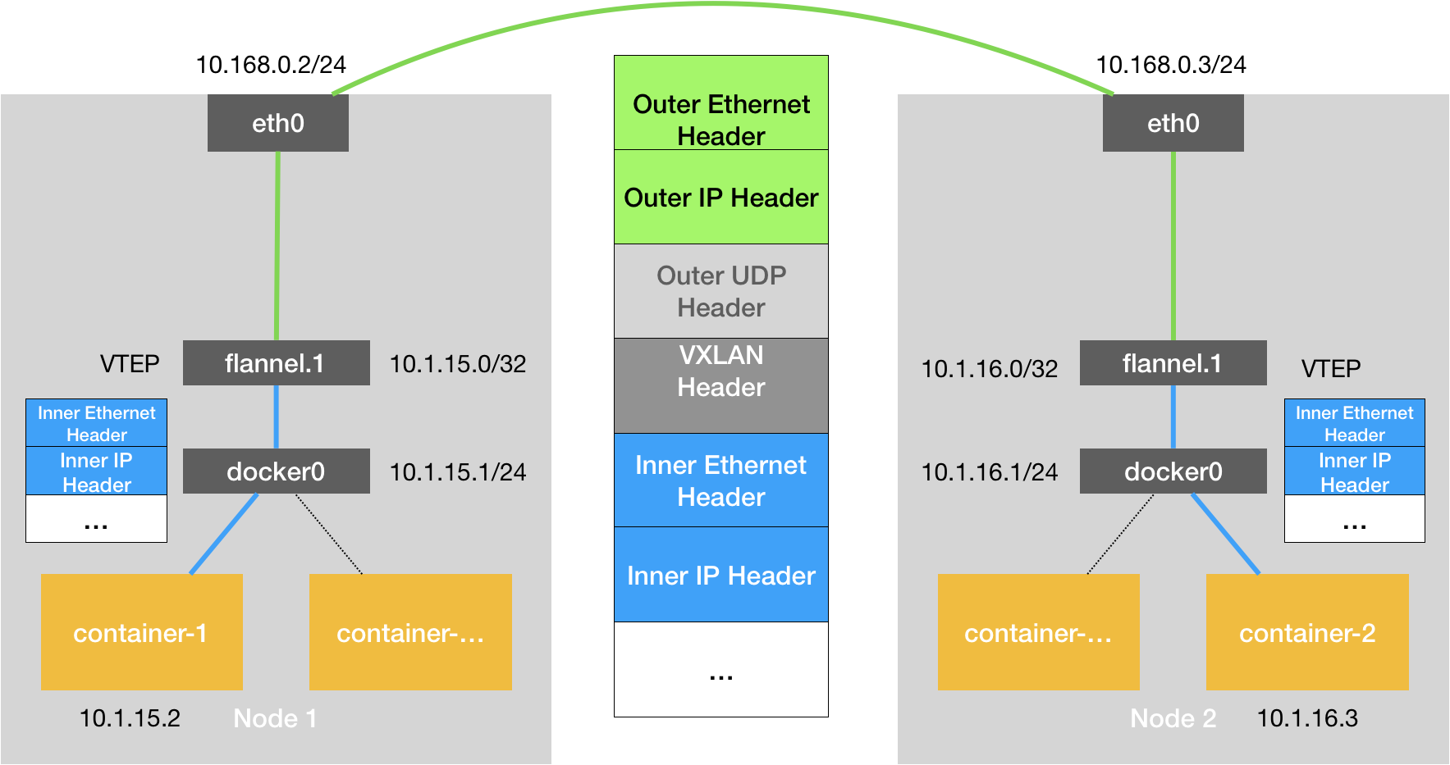

VTEP（flannel.1），即：VXLAN Tunnel End Point（虚拟隧道端点）。它的作用和之前 flanneld 进程非常相似。它也负责封装和解封，只不过它封装的对象是二层数据帧，而且它的工作流程全都是在内核中完成的。

而之前的 flanneld 进程在 VXLAN 中仍然存在，只不过它只负责监听 api-server，维护宿主机的路由表，ARP 表和 FDB（转发数据库）供封装数据包时使用。

具体工作流程如下：

1. 容器1 将数据包通过 **veth-pair** 传到 docker0 网桥；
2. docker0 查询宿主机的**路由表**，转发到本机 flannel.1处理；
3. 此时数据包来到了隧道入口，flanneld 进程会维护对应的路由信息，这样就能根据目的容器 IP 找到目的 VTEP 的 IP（隧道出口）；
4. 根据这个目的 VTEP 的 IP，再查询宿主机的 ARP 表（flanneld 进程负责维护）得到***目的 VTEP 的 MAC地址***，进行二层封包，填写 Inner Ethernet Header 字段。

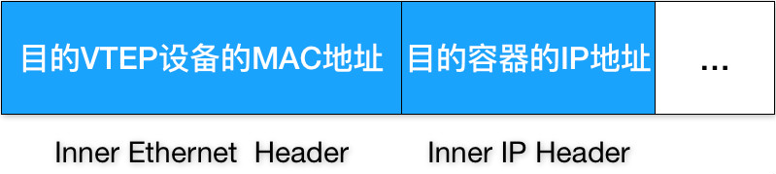

1. 继续进行封装，加上VXLAN Header 和 UDP header，这样对宿主机来说就只是一个普通的 UDP 数据包（灰色部分）；

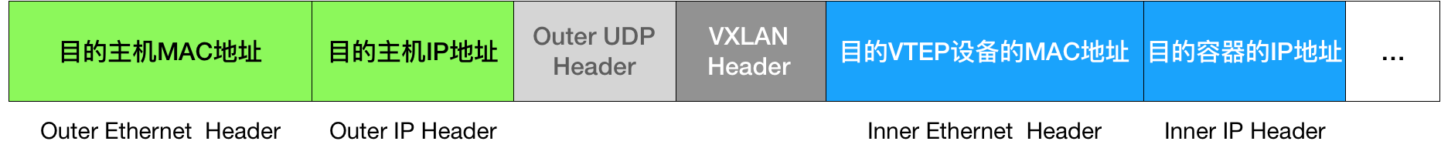

1. 我们现在知道了目的 VTEP 的 ip 和 mac，却不知道目的 VTEP 处于哪台宿主机上，数据包该发往哪台宿主机。flanneld 进程还会维护 FDB，其中保存着 VTEP MAC 和 所在宿主机 ip 的映射。接下来，flannel.1 查找 FDB，得到目的 VTEP 所在主机***Node 2 的 IP***；

可以通过bridge fdb 查看到 flanneld 添加的信息：

目的 VTEP（MAC 地址是 5e:f8:4f:00:e3:37）的数据帧要通过 flannel.1，发往 10.168.0.3 的主机（Node 2）。

1. Node 1 会根据上文得到的 Node 2 的IP 查找自己主机的 ARP 表，得到 Node 2 的 MAC地址，一起封装成绿色部分的外部数据帧，从 Node 1的 eth0 网卡发出；
2. Node 2 上的 eth0 收到数据包后，内核网络栈检测到有 VXLAN Header 且 VNI 为1，就会把 内部数据帧 发给 flannel.1
3. 进一步拆包得到原始的 IP 包，发送至 docker0 网桥，通过 ARP 查找出 IP 地址对应的 Mac 地址，将流量转发给 Mac 地址对应的 Veth Pair 端口，流量进入容器 2。

## Kubernetes 网络模型与 CNI 网络插件

### CNI 网络插件

CNI 是一个给容器平台提供网络功能的标准通用接口，Kubernetes 网络模型中利用 CNI 网络接口实现了一个单独的 cni0 网桥来替代 docker0。

Kubernetes CNI 的设计思想就是在 Kubernetes 在启动 Infra 容器之后，就可以直接调用 CNI 网络插件（/opt/cni/bin 下），为这个 Infra 容器的 Network Namespace，配置符合预期的网络栈。

// todo 深入探索 CNI插件分类、原理

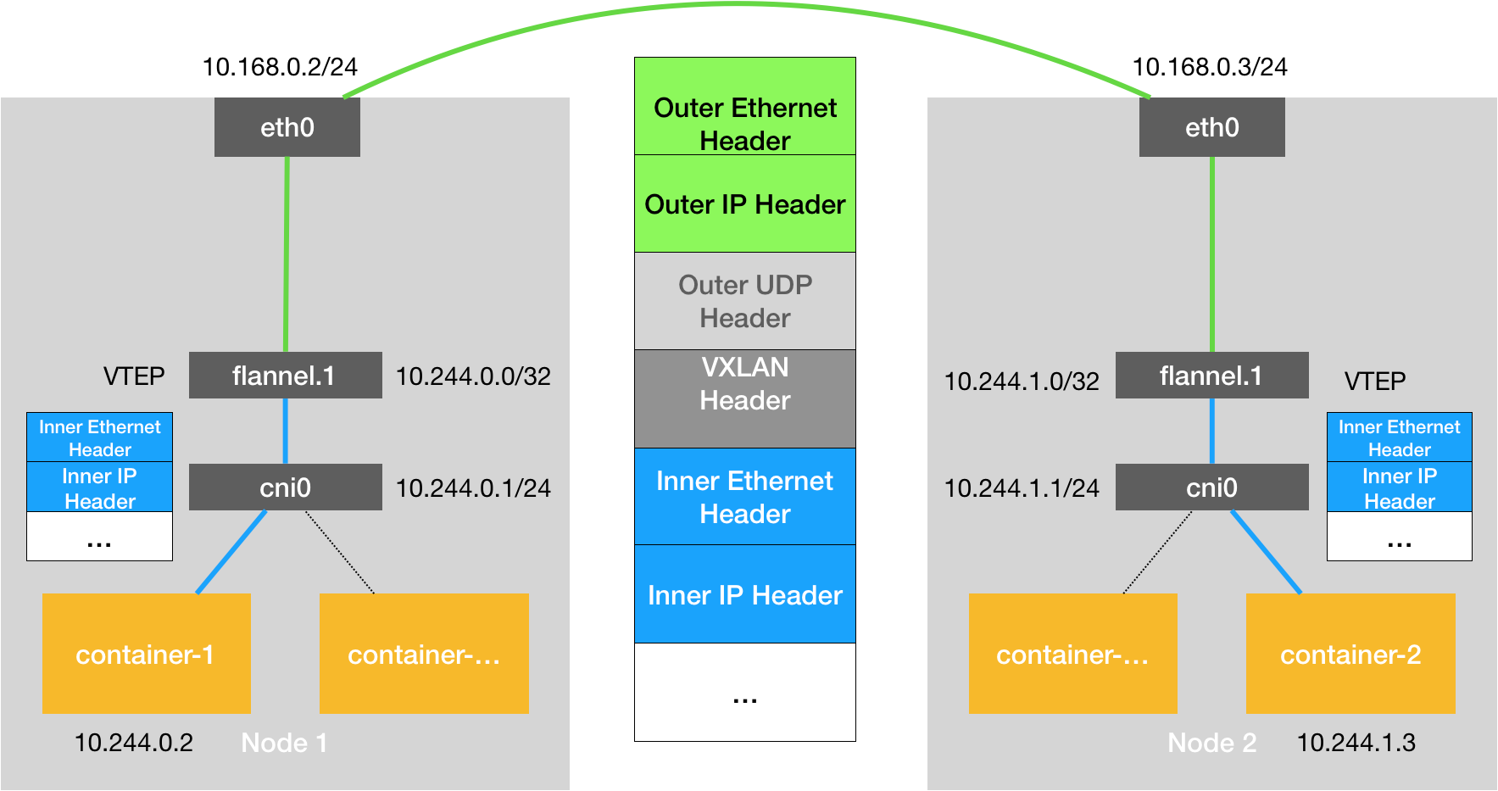

以实现一个 flannel 网络方案为例，一共需要做两个部分的编程工作：

1. 实现网络方案本身，其实就是编写 flanneld 进程的主要逻辑，包括创建和配置 flannel.1 设备、配置宿主机路由、配置 ARP 和 FDB 表里的信息等。
2. 实现网络方案对应的 CNI 插件，包括配置 Infra 容器里的网络栈，并把它连接在 CNI 网桥上。

而安装部署一个网络插件的流程如下：

1. 安装 CNI 插件，即把对应的 CNI 插件的可执行文件放在 /opt/cni/bin 目录下（flannel属于内置插件，这一步可以忽略）
2. 安装 flanneld（网络方案本身），flanneld 启动后会生成一个 CNI 配置文件（/etc/cni/net.d/10-flannel.conflist）
3. 当创建一个 Pod 时，处理容器网络相关的逻辑会调用 CNI 插件、加载 CNI 配置文件，为 Pod 配置网络。

### CNI 插件分类

社区有很多 CNI 插件，如 Calico，flannel，Terway 等等。从 CNI 的实现模式来说，可以分为 Overlay、路由、Underlay 三种。

* Overlay 模式的典型特征是容器独立于主机的 IP 段，这个 IP 段进行跨主机网络通信时是通过在主机之间创建隧道的方式，将整个容器网段的包全都封装成底层的物理网络中主机之间的包。该方式的好处在于它不依赖于底层网络。
* 路由模式中主机和容器也分属不同的网段，它与 Overlay 模式的主要区别在于它的跨主机通信是通过路由打通，无需在不同主机之间做一个隧道封包。但路由打通就需要部分依赖于底层网络，比如说要求底层网络有二层可达的一个能力；
* Underlay 模式中容器和宿主机位于同一层网络，两者拥有相同的地位。容器之间网络的打通主要依靠于底层网络。因此该模式是强依赖于底层能力的。

根据自己的环境与需求来判断具体使用哪一种模式进行实现，再去对应的模式中选择 CNI插件。可以从以下三个方面依次筛选。

1. 环境限制
   1. 虚拟化环境中的网络限制较多，如不允许机器之间直接通过二层协议访问，必须要带有 IP 地址这种三层的才能去做转发，限制某一个机器只能使用某些 IP 等。在这种被做了强限制的底层网络中，只能去选择 Overlay 的插件，常见的有 Flannel-vxlan, Calico-ipip, Weave 等。
   2. 物理机环境中底层网络的限制较少，例如，在同一个交换机下直接做一个二层的通信。对于这种集群环境，我们可以选择 Underlay 或者路由模式的插件。Underlay 意味着我们可以直接在一个物理机上插多个网卡或者是在一些网卡上做硬件虚拟化；路由模式就是依赖于 Linux 的路由协议做一个打通。这样就避免了像 vxlan 的封包方式导致的性能降低。这种环境下我们可选的插件包括 clico-bgp, flannel-hostgw, sriov 等。
   3. 公有云环境也是虚拟化，因此底层限制也会较多。但每个公有云都会考虑适配容器，提升容器的性能，因此每家公有云可能都提供了一些 API 去配置一些额外的网卡或者路由这种能力。在公有云上，我们要尽量选择公有云厂商提供的 CNI 插件以达到兼容性和性能上的最优。
2. 功能需求
   1. 安全需求：K8s 支持 NetworkPolicy，可以通过 NetworkPolicy 的一些规则去支持“Pod 之间是否可以访问”这类策略。但不是每个 CNI 插件都支持 NetworkPolicy 的声明，如果有这个需求，可以选择支持 NetworkPolicy 的一些插件，比如 Calico, Weave 等。
   2. 是否需要集群外的资源与集群内的资源互联互通：最初部署在虚拟机或者物理机上的应用，容器化之后，应用无法一下就完成迁移，因此就需要传统的虚拟机或者物理机能跟容器的 IP 地址互通。为了实现这种互通，就需要两者之间有一些打通的方式或者直接位于同一层。此时可以选择 Underlay 的网络，比如 sriov 这种就是 Pod 和以前的虚拟机或者物理机在同一层。也可以使用 calico-bgp，此时它们虽然不在同一网段，但可以通过它去跟原有的路由器做一BGP 路由的发布，这样也可以打通虚拟机与容器。
   3. k8s 的服务发现与负载均衡能力：并非所有的 CNI 插件都能实现这两种能力。比如很多 Underlay 模式的插件，在 Pod 中的网卡是直接用的 Underlay 的硬件，或者通过硬件虚拟化插到容器中的，这个时候它的流量无法走到宿主机所在的命名空间，因此也无法应用 kube-proxy 在宿主机配置的规则。这种情况下，插件就无法访问到 K8s 的服务发现。
3. 性能需求
   1. pod 的创建速度：Overlay 和 路由模式创建速度更快。对于经常需要紧急扩容或者创建大批量 pod 的场景，建议使用上述两种网络插件。
   2. pod 的网络性能：主要表现在两个 pod 之间的网络转发、网络带宽、PPS延迟等性能指标。Overlay 模式网络性能表现较差，因为它额外在节点上做了一层虚拟化。对于网络性能要求较高的场景，例如机器学习，大数据等场景，不适合使用 Overlay 模式。

### Kubernets 三层网络模型（Flannel host-gw为例）

Flannel host-gw 模式必须**要求集群宿主机之间是二层连通的。**

在 host-gw 模式中，flanneld 进程会监听 flannel 子网和主机的信息，实时更新路由表。

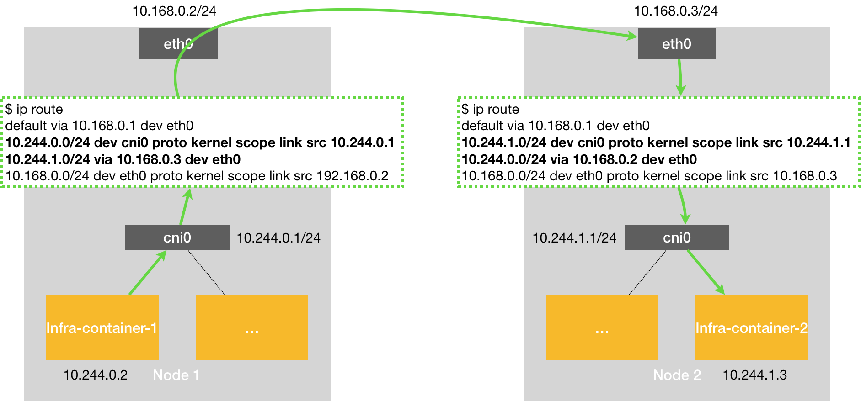

如上图所示，设置为 host-gw 模式后，新加入了 route 规则

它的含义是：目的 IP 是 10.244.1.0/24 网段的 IP 会经由设备 eth0 转发；它的下一跳地址是 10.168.0.3，这个地址就是目的宿主机 Node 2 的 IP。

**具体工作流程：**

1）当数据包从网络层进入链路层封装成帧时，eth0 直接使用下一跳地址对应的 MAC 地址，即 etho 直接把 Node 2 的 MAC 地址作为目的地址（所以要求 Node1 和 node2 二层连通），而不需要再做VTEP相关的封包解包。

2）Node 2 获取到 IP 包后，得到目的 IP，再根据 Node 2上的路由表知道需要转发到 cni0 网桥。

工作原理就是**在路由表中将每个 Flannel 子网（如10.244.1.0/24）的“下一跳”，设置成了该子网对应的宿主机的 IP 地址。**这样，这台“主机”（Host）会充当这条容器通信路径里的“网关”（Gateway）。这也正是“host-gw”的含义。

类似的三层网络方案有诸如 Calico 项目，涉及到 BGP 协议。

## Service、DNS与服务发现

### EndPoints

被 **Service selector** 选中的 **Pod** 就称为 **Service** 的 **Endpoints 。**

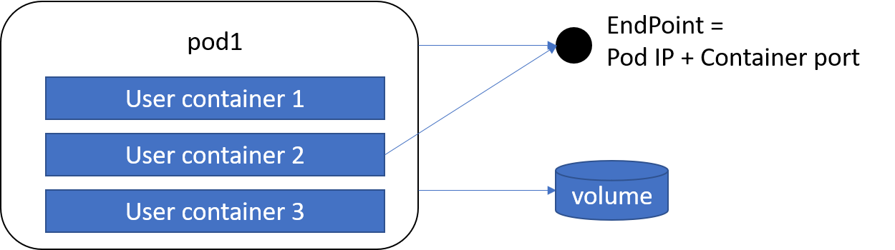

### 集群内部的访问入口：Cluster IP

我们在第三章中讲过，Service 的主要作用就是，作为一个服务的访问入口。当创建 Service 对象后，K8S 会自动为 Service 分配一个虚拟 IP：Cluster ip。

集群内部的 Pod 只需要访问 Cluster ip，即可使用相应的服务。

### iptables

IP数据包过滤系统，设置 维护Linux 内核的IP过滤规则。// todo 深入探索 iptbales

它可以完成封包过滤，封包重定向和网络地址转换（NAT）等功能。

### 工作原理

1. Service 是由 **kube-proxy 组件加上 iptables** 共同实现的；
2. 每台宿主机上的 Kube-proxy 监听 api-server，感知到一个 Service 对象添加时，作为响应，它就会在自己的宿主机上创建一条 iptables 规则（重定向或是网路地址转换规则）；
3. Service 的访问入口，其实就是由 kube-proxy 生成的 iptables 规则，以及 kube-dns 生成的 DNS 记录，**内部Pod访问 Cluster IP 时就会被重定向到 Service 所代理的 Pod**。（iptables 会把原来的目的地址 Cluster IP，修改为Service 所代理的Pod IP，接下来就是正常的 Pod 之间的通信）
4. 但是一旦离开了这个集群，这些规则信息对外部用户就没有作用了。即集群外部无法访问 Cluster IP。

### 如何从集群外访问集群内的 Service ?

主要由三种方式，第一种是 NodePort，第二种是在公有云环境下指定 LoadBalancer 类型的 Service ，第三种是指定 ExternalName 。这里我们简单介绍最常见的 NodePort 方式。

首先需要区分几个概念：

* **Pod IP** Pod 启动会先创建 pause 容器， 其他所有容器共享 pause 的网络，它的 IP 也就是这个 Pod 的 IP，存在于某个网卡（可以是虚拟设备）
* **Cluster IP** Service 在集群内部的 ip 地址，没有实际网络设备承载，虚拟地址，由 kube-proxy 维护的 iptables 进行重新定向，均衡后再到后端 Pod
* **node IP** 节点 IP，物理机或者虚拟机的 IP
* **port** service 暴露在 ClusterIP 上的端口，ClusterIP:Port 提供给集群内访问服务 的入口
* **nodePort** nodePort 提供给集群外可以访问服务的端口
* **targetPort** 容器的端口，从 port 和 nodePort 上来到的数据，最终会流入到后端被代理 pod 的 targetPort 上进入容器

port 和 nodePort 都是 Service 的端口，前者暴露给集群内客户访问服务，后者暴露给集群外客户访问服务。两个端口到来的数据都需要经过反向代理 kube-proxy 流入后端 pod 的 targetPod，从而到达 pod 上的容器内。

上文的 Service YAML 中，type 是 **NodePort**，ports 里声明了 Service 的 8080 端口，代理 Pod 的 80 端口，Service 的 443 端口代理 Pod 的 443 端口。如果不显式声明 nodePort 字段，则 Kubernetes 会为你分配随机的可用端口来设置代理。范围在 30000~32767。

当使用 nodePort 模式时，kube-proxy 也会在集群内每台宿主机上创建一个 iptables 规则，只要是访问 nodeport 的流量都会被重定向到 Service 代理的 pod 上。所以在集群外部，你只需要用 <集群内任意一台宿主机 IP>: nodeport 就可以访问Service了。

**具体工作流程：**

1. Client 通过 Node 2 的地址访问一个 Service；
2. Node 2 负载均衡，把数据包进行了一次 DNAT 转发到了 Node 1 上的一个 endpoint（被代理的 Pod） ；
3. Pod 处理完返回数据包，转发回 Node 2；
4. 在 Node 2 进行一次 SNAT，将数据包源地址转换为 Node 2 的 CNI 网桥地址或者 Node 2本身的 IP。这样对于 Client 来说，他收到的依然是源地址是 Node 2 的数据包。

## Ingress

Service 的表现形式为 IP: Port，即工作在 TCP/IP层。而对于基于 HTTP 的服务来说，不同的 URL 地址会对应到不同的后端服务，这些应用层的转发机制仅仅通过 Service 机制是无法实现的。所以 K8S 新增了 Ingress 对象，用于实现 HTTP 层的业务路由机制。

Ingress 公开了从集群外访问集群内服务的 HTTP 和 HTTPS 路由，当用户访问不同的域名时，可以由不同的 Deployment 提供服务。

为了代理不同后端 Service 而设置的全局的负载均衡服务，就是 Ingress，可以理解为 **Service 的 Service。**

以上文的YAML为例，介绍具体工作流程：

1）用户访问 cafe.example.com，实际访问的是 Ingress 对象；

2）Kubernetes 依据 IngressRule 进行匹配，这里依赖 path 字段，转发到不同的 Service，这里分别是 tea-svc 和 coffee-svc。如果访问 cafe.example.com/coffe，则会转到 coffee-svc 服务，从而分配具体的 Deployment 提供服务。

Ingress 作为一个反向代理的抽象， 还是需要具体的 Ingress Controller 来提供对应的代理能力，比如 Nginx Ingress Controller，它为你提供的服务，其实是一个可以根据 Ingress 对象和被代理后端 Service 的变化，来自动进行更新的 Nginx 负载均衡器。

## 最佳实践

结合以上对容器、Kubernetes网络的学习，我们可以完成下面的几个实验，来加深印象。（Docker 实验材料源自 [github mz1999/blog](https://github.com/mz1999/blog/blob/master/docs/docker-network-bridge.md) ）

[Docker 单机容器模型实验](https://github.com/mz1999/blog/blob/master/docs/docker-network-bridge.md)

[Docker 跨主机Overlay网络实验](https://github.com/mz1999/blog/blob/master/docs/docker-overlay-networks.md)

[Docker 跨主机通信路由模式实验](https://github.com/mz1999/blog/blob/master/docs/docker-route-networks.md)

[官方文档 Service 实验](https://kubernetes.io/zh/docs/tasks/access-application-cluster/service-access-application-cluster/)

Service、Ingress 实验 http://172.16.1.41:10080/cka/network-tutorial

# 作业调度与资源管理

## 资源模型与管理

在 Kubernetes 中，CPU是**可压缩资源**，当这类资源不足时，Pod不会退出，只会饥饿。内存是**不可压缩资源**，这类资源不够时 Pod 会被内核杀掉。因此在给 Pod 配置资源时，需要在每个 Container 定义相应的参数。

在**调度**的时候，**kube-scheduler** 只会按照 **requests** 的值进行计算；

在真正设置 **Cgroups 限制**的时候，**kubelet** 则会按照 **limits** 的值来进行设置。

用户在提交 Pod 时，可以声明一个相对较小的 request 值供调度器使用，而 Kubernetes 真正设置给容器 Cgroups 的，则是一个相对较大的 limtis 值。

### QoS 模型

依据对 request 和 limits 的设置不同，会对 Pod 进行 QoS 分类。当宿主机资源紧张的时候，kubelet 会对 Pod 进行资源回收，依据不同 Qos 类别采取不同的动作，可以分为三类：

- Guaranteed：：Pod 中的每个容器，包括初始化容器，必须指定 CPU 和内存的 requests 和 limits，并且 CPU 的 requests 和 limit 值相等，内存的 requests 和 limit 值也相等。优势一是在资源不足 Eviction 发生时，最后被删除；并且删除的是 Pod 资源用量超过 limits 时才会被删除；优势二是当申请的 CPU 核数为整数时，该模型与 docker cpuset 的方式绑定 CPU 核，避免频繁的上下午文切换，性能会得到大幅提升。

- Burstable：不满足 Guaranteed 条件， 但至少有一个 Container 设置了内存或 CPU 的 requests

- BestEffort：没有设置 requests 和 limits。

当宿主机上的不可压缩资源紧缺时，K8S 就会驱逐该宿主机上的Pod。驱逐顺序：首先是 BestEffort，然后是 Burstable，最后是 Guaranteed。

//todo 深入探索：DaemonSet 为什么一般需要设置为 Guaranteed 的 QoS 类型？

## 默认调度器

默认调度器的作用就是为新创建的 **Pod** 找最合适的 **Node**

* 从集群所有的节点中，根据 **Predicate** 算法预选**所有可以运行该 Pod 的节点**；
* 从第一步的结果中，再根据 **Priority** **调度算法优选打分**，选出一个最符合条件的节点作为最终结果。更新 spec.nodeName 字段就代表已经确定了 Pod 最合适的 Node。

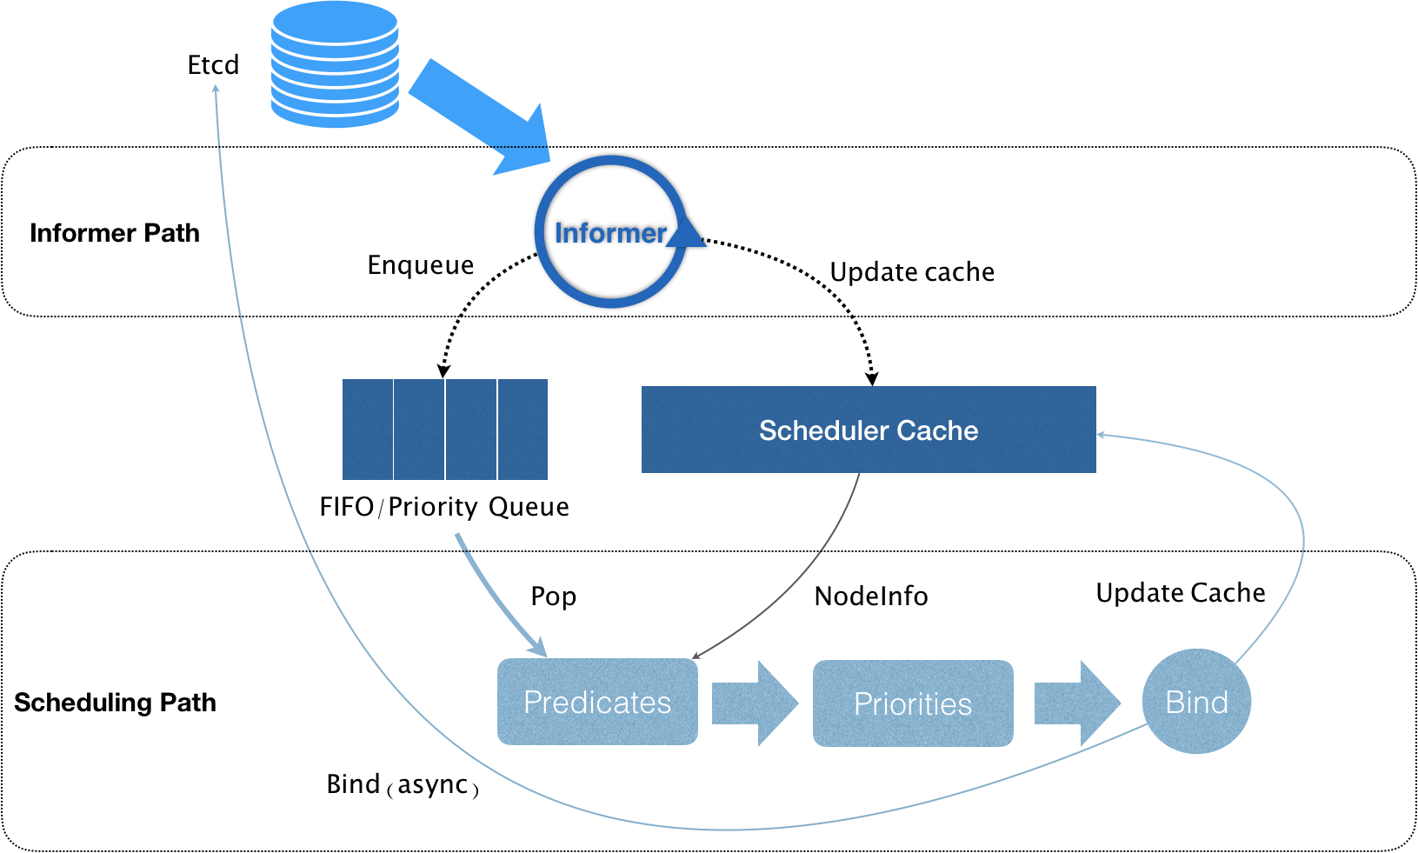

如上图所示，我们可以看到有  **Informer Path** 和 **Scheduling Path** 两个控制循环。

**1）Informer Path** 是通过 **Informer** 来监听对象的变化。当一个 Pod 创建时调度器就会通过 Pod Informer 的 **Handler**，将这个待调度的 Pod 加入调度队列（Priority Queue）。此外，它还负责维护 **Scheduler** **Cache，**其中存放着集群信息。

**2）Scheduling Path** 是负责 Pod 调度的主循环：

* **Pod 出队：**从优先级队列中出队一个 Pod
* **预选过滤：**调用 **Predicates** 算法对 Cache 中的 Node 信息预选，过滤得到符合条件的 Node 列表
* **优选打分：**调用 **Priorities** 算法对列表中的 Node 打分，分数从 0 到 10，得分最高的 Node 就是 Pod 该去的地方。
* **Bind（Assume）：**调度器在对应 Pod 的 nodeName 字段处填上该 Node只更新 Schedule Cache 中的 Pod 和 Node 信息，不访问 APIServer。这种乐观的更新方式也被称为 **Assume** 、乐观绑定。
* **Bind（async）：**调度器创建 **Goroutine** 异步向 **APIServer** 发起更新 Pod 的请求，完成真正的 Bind 操作。如果失败，也可以等 Scheduler Cache 同步。
* **Admit ：**在这个 pod 在某个节点上运行起来之前，该节点的 kublet 还会再次验证该 Pod 是否确实能够运行在该节点上。

值得注意一点，在 Scheduling Path 中调度器会启动多个 Goroutine 并发执行 Predicates 预选算法，Priorities 算法也会以 MapReduce 的方法并行计算然后汇总。

调度器只对**调度队列**和 **Scheduler Cache** 进行操作时才会加锁，在整个 Scheduler Path 循环里没有设置全局的资源竞争以减少性能损耗。

//todo 深入探索：Go 语言插件机制、K8S调度器插件化、Kubernetes 默认调度器与 Mesos 的“两级”调度器异同

## 调度策略

Kubernetes 默认调度器的可扩展机制 Scheduler Framework 在调度器的每个关键节点上都暴露给用户自定义接口。用户可以根据自己的需求设计过滤算法选择合适的机器。

这里介绍部分关键策略，详细的预选、优选策略可以参阅 [Scheduling Policies](https://kubernetes.io/docs/reference/scheduling/policies/) 。

### Predicates

**即 Filter**，按照一定的策略筛选过滤出一系列可以运行待调度 Pod 的节点。

**1）GeneralPredicates 基础调度策略**

* PodFitsHostPorts 检查 Pod 要求的**端口**是否是 Node 的空闲端口
* PodFitsHost 检查 **NodeName** 是否和 Pod spec.nodeName 一致
* PodFitsResources 检查 Node 空闲 **CPU 和内存**是否符合 Pod request字段
* PodMatchNodeSelector 检查 Node 的 **labels** 是否匹配 Pod 的 Node Selector

**2）与 Volume 相关的过滤规则**

* NoVolumeZoneConflict 检查 Node 是否能提供**足够的 Volume** 满足 Pod request
* NoDiskConflict 检查多个 Pod 声明挂载的**持久化 Volume 是否有冲突**，有些类型的 Volume 不能被多给 Pod 同时使用
* MaxCSIVolumeCount 检查挂载的 CSI配件是否超过配额
* **VolumeBindingPredicate** 检查 Pod 对应的 PV 的 **nodeAffinity 节点亲和性** 字段是否和某个节点的标签相匹配，本地持久化卷（Local Persistent Volume）必须用 nodeAffinity 字段跟某个具体的节点绑定。针对最后一条，我们看一个具体的例子：

**3）宿主机相关的过滤规则**

* PodToleratesNodeTaints 检查 Node 是否带有“污点”，只有 Pod 的 Toleration 字段与 Node 的 Taint 字段能够匹配时，Pod 才能被调度到节点上。

**4）Pod 相关的过滤规则**

* PodAffinityPredicate 检查待调度 Pod 与 Node 上的已有 Pod 之间的亲密和反亲密关系。

### Priorities

常用的打分规则有：

1）LeastRequestedPriority：CPU 和 内存等资源空闲多的的得分高

2）BalancedResourceAllocation：CPU 和 内存等资源使用均衡的得分高

3）ImageLocalityPriority：镜像本地化策略，如果被调度 Pod 使用的镜像较大，则Node上有该镜像的话得分高

4）NodeAffinityPriority、TaintTolerationPriority 等等，这类规则和前文 predicates 一样，匹配的字段越多，分数越高

以上对于Predicates、Priorities 的介绍让我们对调度策略有了基本的认识，在实际中可以通过 kube-scheduler 指定配置文件来修改规则，控制调度行为。

// todo 深入探索 如何能够让 Kubernetes 的调度器尽可能地将 Pod 分布在不同机器上，避免“堆叠”呢？

需要分情况讨论。

1. 保证资源的最大平均分配：提高 LeastRequestedPriority 的得分占比
2. 相同pod永不放置在相同节点，例如部署 redis 集群时，希望同一个主机上不会出现两个实例：

可以使用 PodAntiAffinity 规则和 topologyKey："kubernetes.io/hostname"

关于拓扑，可以参考 [Pod 拓扑分布约束](https://kubernetes.io/zh/docs/concepts/workloads/pods/pod-topology-spread-constraints/)

1. 符合条件的一组Pod在不同的 topology 上部署的 spread 需求

在筛选维度进行打散：EvenPodsSpread、CheckServiceAffinity；（一票否决权）

在打分维度进行打散：SelectorSpreadPriority、ServiceSpreadingPriority、EvenPodsSpreadPriority 。（打分排序）

## 调度优先级与抢占机制

在 Pod 调度失败时，就会需要使用到优先级（Priority）和抢占机制（Preemption）。

### 优先级 （Priority）

如下是一个自定义的 PriorityClass 对象，其值为 150。Kubernetes 中这个值最大不超过10亿， 越大代表优先级越高。没有声明 PriorityClass 的 Pod 默认优先级为 0，声明了高优先级的 Pod 则可以先从调度队列出队，优先调度。

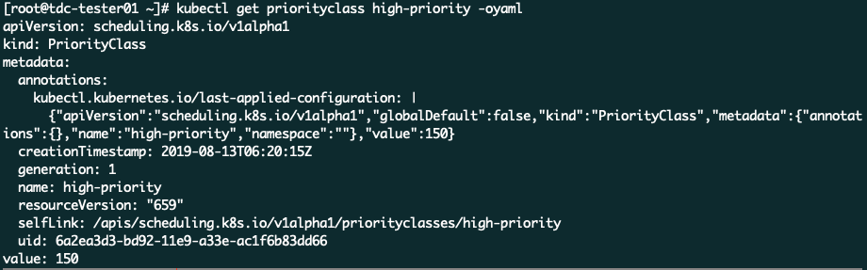

### 抢占机制（Preemption）

当一个高优先级的 Pod 调度失败时，就会触发调度器的抢占机制。调度器会给 这个待调度的高优先级 Pod “抢占者”分配一个节点，使得当这个节点上的一个或者多个低优先级 Pod 被删除后，待调度的高优先级 Pod 就可以被调度到这个节点上。

具体抢占机制细节可以参阅 [深入探索调度优先级和抢占机制原理](https://docs.qq.com/doc/DVFBleGFaZVZOSmxj)。

## 调度框架

调度框架定义了一些扩展点。调度器插件注册后在一个或多个扩展点处被调用。 这些插件中的一些可以改变调度决策，而另一些仅用于提供信息。

每次调度一个 Pod 的尝试都分为两个阶段，即 **调度周期** 和 **绑定周期**。

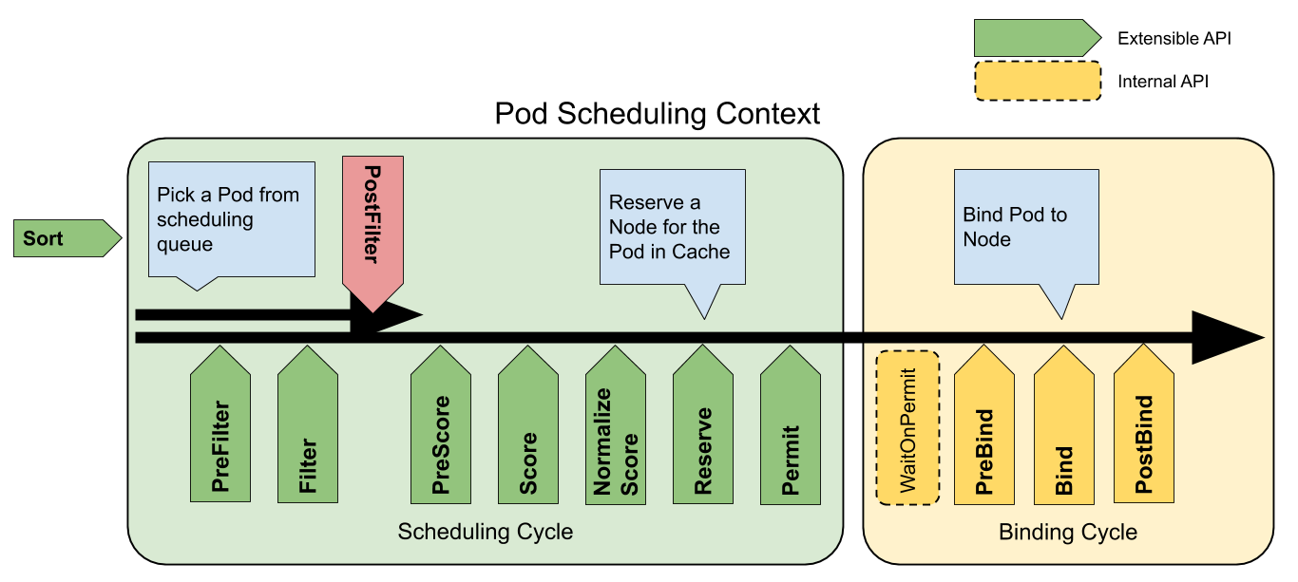

1. **排序(Sort)**：对待调度的 Pod 队列进行排序，以此来决定先调度哪个 Pod。此扩展点在同一时间点只能生效一个插件。
2. **前置过滤(preFilter)**：前置过滤插件用于预处理 Pod 的相关信息，或者检查集群或 Pod 必须满足的某些条件。 如果 PreFilter 插件返回错误，则调度周期将终止。
3. **过滤(Filter)**：过滤插件用于过滤出不能运行该 Pod 的节点。对于每个节点， 调度器将按照其配置顺序调用这些过滤插件。如果任何过滤插件将节点标记为不可行， 则不会为该节点调用剩下的过滤插件。节点可以被多个过滤插件同时进行评估。
4. **后置过滤(PostFilter)**：这些插件在筛选阶段后调用，但仅在该 Pod 没有可行的节点时调用。 插件按其配置的顺序调用。如果任何后过滤器插件标记节点为“可调度”， 则其余的插件不会调用。典型的后置过滤实现是抢占，试图通过抢占其他 Pod 的资源使该 Pod 可以调度。
5. **前置评分(PreScore)**：用于在评分前进行一些信息预处理、生成日志或者监控信息。
6. **评分(Score)**：评分插件用于对过滤阶段结束后的节点进行打分。配置多个评分插件的情况下，每个节点自然有不同的得分情况。
7. **标准化评分(Normalize Score)**：标准化评分插件综合所有打分插件的得分进行标准化。在标准化评分阶段后，调度器将根据配置的插件权重，合并所有插件的节点分数，得到最终排名。
8. **Reserve**：此插件是一个信息性的插件。目的是预占Node资源，防止在调度器等待 Pod 绑定成功前发生竞争。
9. **Permit**：Pod 在 Reserve 阶段完成资源预留后，绑定操作前，开发者可以定义自己的策略在 Permit 阶段阻止或者延迟节点的绑定。根据条件分为 allow（允许 Pod 通过 Permit 阶段）、reject（Pod 调度失败）、wait（可设置超过时间）这三种操作。
10. **预绑定(PreBind)**：预绑定插件用于执行 Pod 绑定前所需的任何工作。例如，一个预绑定插件可能需要提供网络卷并且在允许 Pod 运行在该节点前将其挂载到目标节点上。如果任何预绑定插件返回错误，那么此 Pod 将回退到调度队列中。
11. **绑定(Bind)**：所有预绑定插件完成后，才会启动绑定插件。绑定插件根据配置，顺序被调用。若某一绑定插件选择处理 Pod，那么剩余的绑定插件将被跳过。
12. **绑定后(postBind)**：这是个信息性的扩展点。 绑定后插件在 Pod 成功绑定后被调用。这是绑定周期的结尾，可用于清理相关的资源。

## 最佳实践

//todo 基于Scheduling Framework 创建自定义调度器

插件 API 分为两个步骤。首先，插件必须完成注册并配置，然后才能使用扩展点接口。扩展点接口具有以下形式。

可以在调度器配置中启用或禁止插件。

除了默认的插件，可以实现自己的调度插件并且将它们与默认插件一起配置。参考[scheduler-plugins](https://github.com/kubernetes-sigs/scheduler-plugins) 。

在Kubernetes v1.18 或更高版本，可以将一组插件设置为一个调度器配置文件，然后定义不同的配置文件来满足各类工作负载。 了解更多关于[多配置文件](https://kubernetes.io/zh/docs/reference/scheduling/config/#multiple-profiles)。

# Kubelet、CRI 与容器运行时

## Kubelet 基本原理

Kubelet 围绕 **SyncLoop** 循环展开，借助 **go channel，**按照**“控制器”模式**工作。 各组件监听 loop 消费事件，或者往里面生产 pod 相关事件，整个控制循环由事件驱动运行。

循环会被 4 种事件驱动：

* Pod 更新事件
* Pod 生命周期变化
* kubelet 本身设置的执行周期
* 定时的清理事件

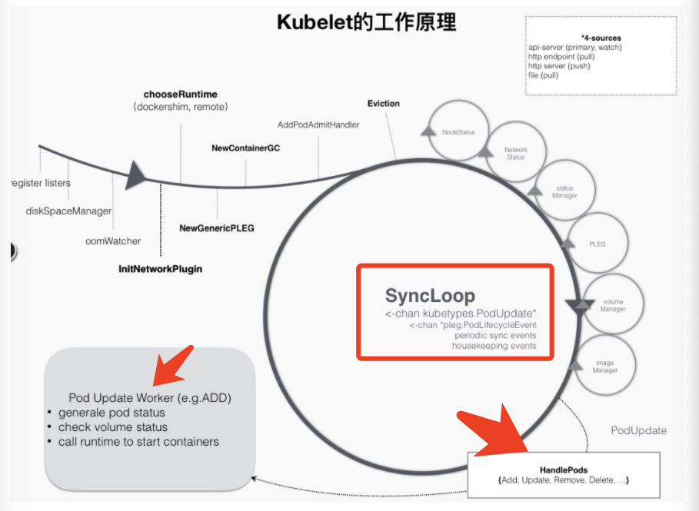

如上图所示，中间的核心循环是 **SyncLoop**，周围的小循环则是针对具体对象状态监听的Manager，比如 Node Manager，CPU Manager等等。**SyncLoop 是不会阻塞的**，相关的具体操作比如操作 Pod 的 Volume、拉取镜像等，SyncLoop 都会**单独开 Goroutine** 来进行操作。

#### Kubelet 启动流程

1）Kubelet 启动，设置 Listers，注册所有关心的 Informer （SyncLoop需要处理的数据源）

2）Watch 监听所有与自己相关的 Pod 的变化，Watch 过滤条件就是 Pod 的 nodeName 字段与自己相同

3）调度完成后，Pod 与Node 绑定，该变化就会触发 kubelet 在控制循环内注册 Handler

i）kubelet 会根据内存状态判断，比如是一个新调度过来的 Pod，从而触发 handler 中的 ADD 事件

ii）具体过程会启动一个 **Pod Update Worker** 单独的 Goroutine 来完成对 Pod 的处理

ADD事件：kubelet 就会根据 Pod 对象具体变化，调用下层容器运行时进行容器创建。这一步会调用 CRI（container runtime interface） 的 gRPC 接口实现而不是直接调用 DockerAPI （下文详述）

UPDATE事件：kubelet 根据 Pod 对象具体变更，调用 CRI

## 容器运行时（CRI）

为了能支持各种 LInux 容器，K8S 把 kubelet 对容器的操作，统一地抽象成一个接口（CRI）。这样，kubelet 就只需要跟这个接口打交道。而作为具体的容器项目，比如 Docker、 rkt、runV，它们就只需要自己提供一个该接口的实现，然后对 kubelet 暴露出 gRPC 服务即可。

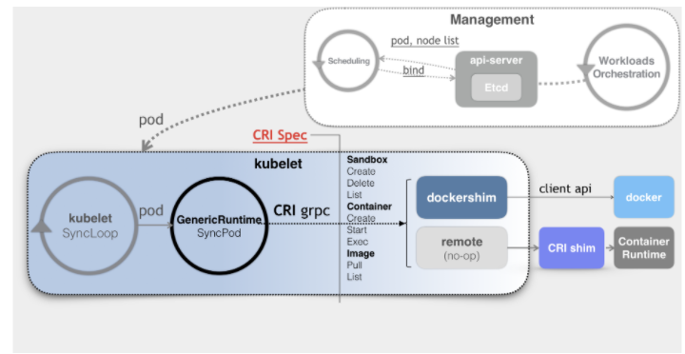 kubelet 创建 Pod 的具体流程如下：

1. Kubelet 会通过 SyncLoop 来知晓需要创建 Pod，调用一个叫作 GenericRuntime 的通用组件来发起创建 Pod 的 CRI 请求；
2. 如果使用的容器是 Docker 的话，Dockershim 会响应这个 CRI 请求，把 CRI 请求翻译成 Docker API 请求发给 Docker Daemon。

如果使用的是其他容器，宿主机都会提前安装一个实现了 CRI 规定的每个接口的、负责响应 CRI 的组件 CRI shim（垫片），它会把 CRI 请求翻译成对后端容器的请求或操作。

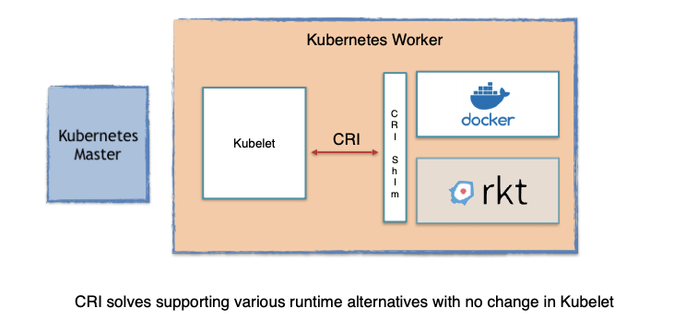

具体实现细节可以参阅 [深入探索 CRI 与 容器运行时](https://docs.qq.com/doc/DVFBleGFaZVZOSmxj) 。

## 最佳实践

//todo 实现一个自己的 CRI shim

# K8S 发布策略

应用发布策略就是如何进行应用的版本升级，在K8S中，应用升级就是 Service 所代理的 Pod 的升级。这些策略有些可以直接本地解决（使用一行 kubectl 命令解决），有些需要额外的步骤，还有些需要额外的组件进行辅助。



## Recreate（本地）

recreate 就是直接停止旧版本应用，发布新版本的应用。

1. **发布流程（此处 LB 指的是 Service）**

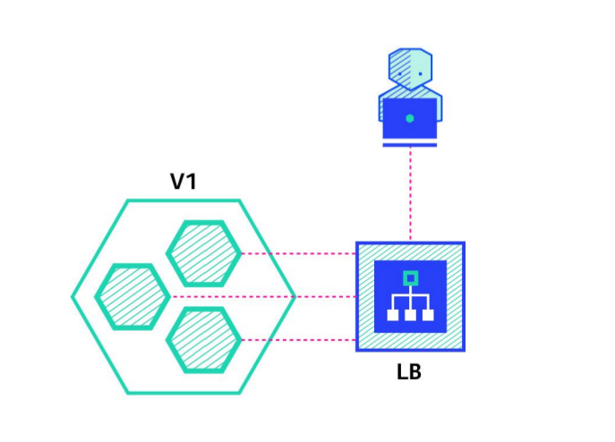

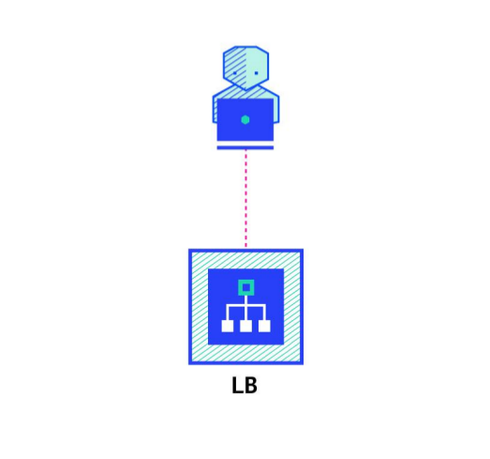

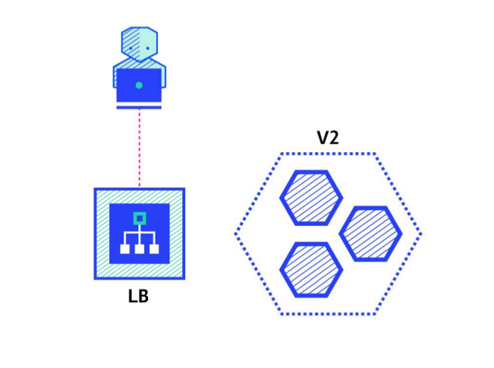

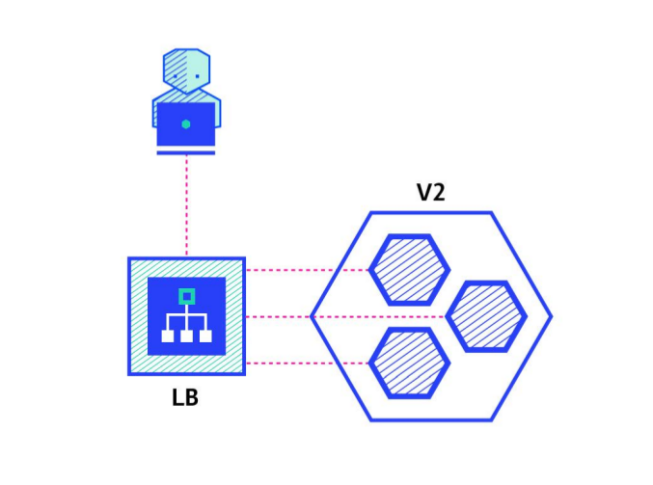

1. **实现方式**

最关键的就是在 Deployment 中指定 strategy 为 Recreate。

完整实践可参考 [recreate](https://github.com/ContainerSolutions/k8s-deployment-strategies/tree/master/recreate)

1. **优点和缺点**

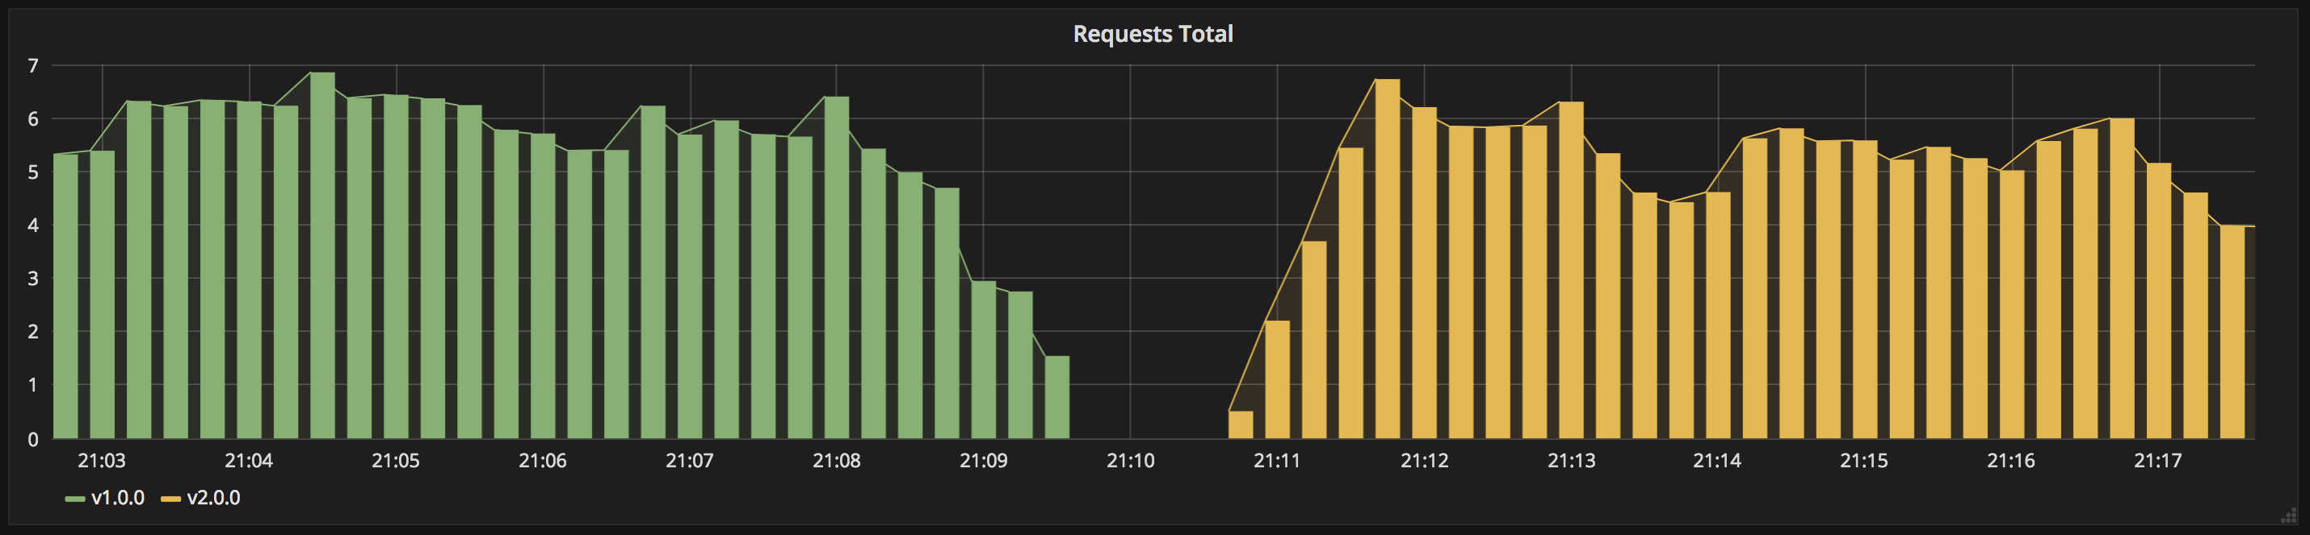

优点：实现简单

缺点：对用户影响非常大，下线时间取决于应用的关闭和重启时间。

## Ramped（本地）

Ramped 就是滚动更新。

1. **发布流程（此处 LB 指的是 Service）**



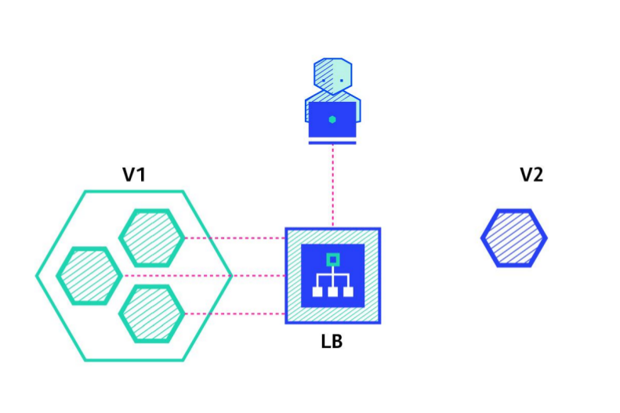

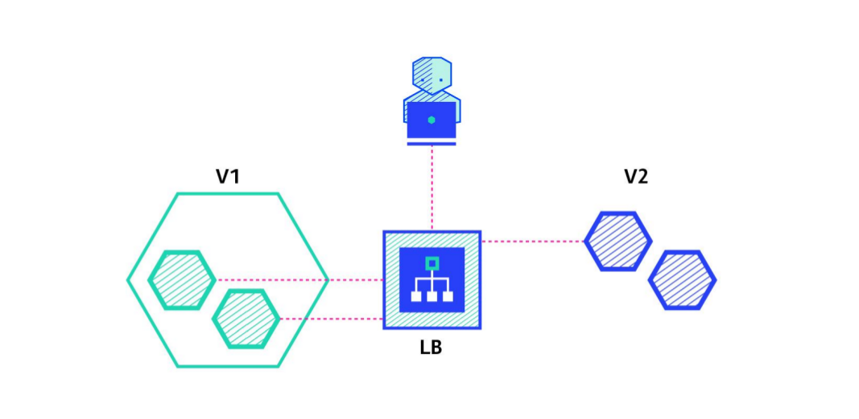

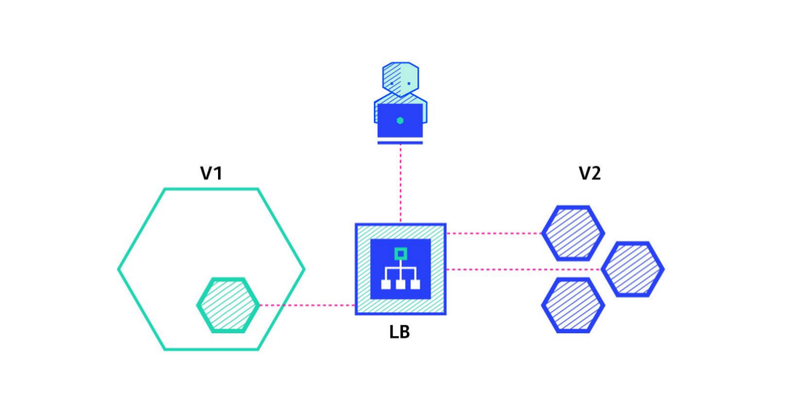

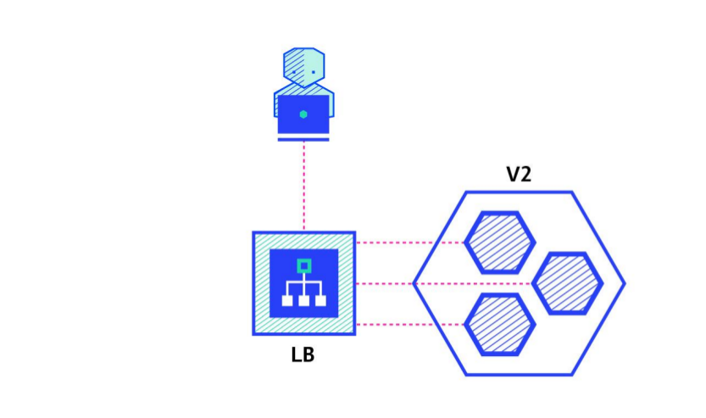

1. **实现方式**

最关键的就是在 Deployment 中指定 strategy 为 RollingUpdate。

完整实践可参考 [ramped](https://github.com/ContainerSolutions/k8s-deployment-strategies/tree/master/ramped)。

1. **优点和缺点**

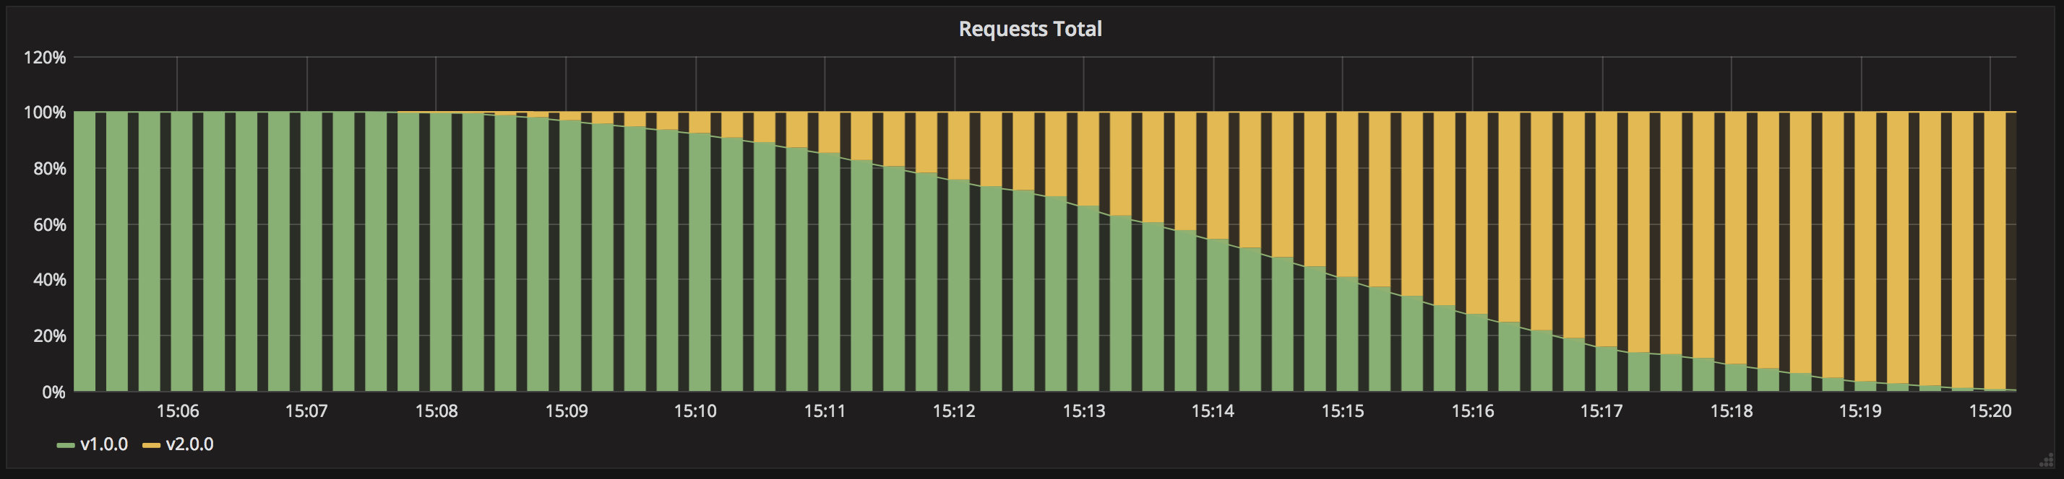

优点：使用简单；版本在实例之间缓慢替换

缺点：rollout/rollback 可能需要一定时间；无法控制流量

## Blue/Green（需要额外步骤）

蓝/绿发布是版本2 与版本1 一起发布，然后流量切换到版本2，也称为红/黑部署。蓝/绿发布与滚动更新不同，版本2(绿) 与版本1(蓝)一起部署，在测试新版本满足要求后，然后更新 Kubernetes 中扮演负载均衡器角色的 Service 对象，通过**替换 label selector 中的版本标签**来将流量发送到新版本

1. **发布流程**



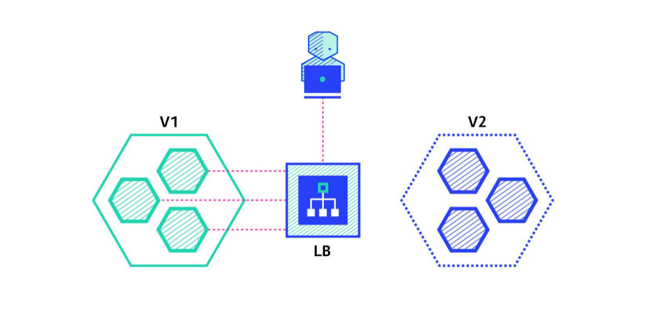



1. **实现方式**

最关键的就是更改 Service 对象中的 label selector。

完整实践可参考 [blue-green](https://github.com/ContainerSolutions/k8s-deployment-strategies/tree/master/blue-green)

1. **优点和缺点**

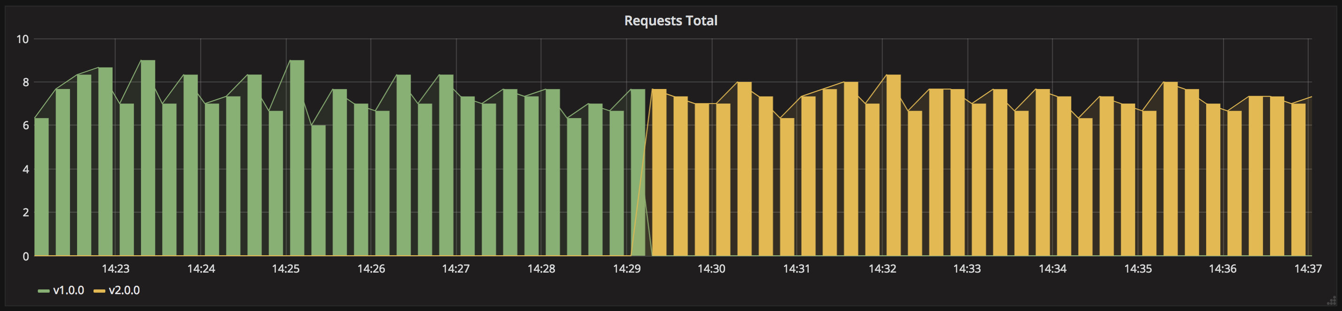

优点：实时部署和回滚；避免版本问题，因为一次更改是整个应用的改变

缺点：消耗两倍资源；在发布到生产之前，应该对整个应用进行适当的测试

## Canary（需要额外步骤）

金丝雀部署是让部分用户访问到新版本应用，在 Kubernetes 中，可以使用两个具有相同 Pod 标签的 Deployment 来实现金丝雀部署。新版本的副本和旧版本的一起发布。在一段时间后如果没有检测到错误，则可以扩展新版本的副本数量并删除旧版本的应用。

1. **发布流程**

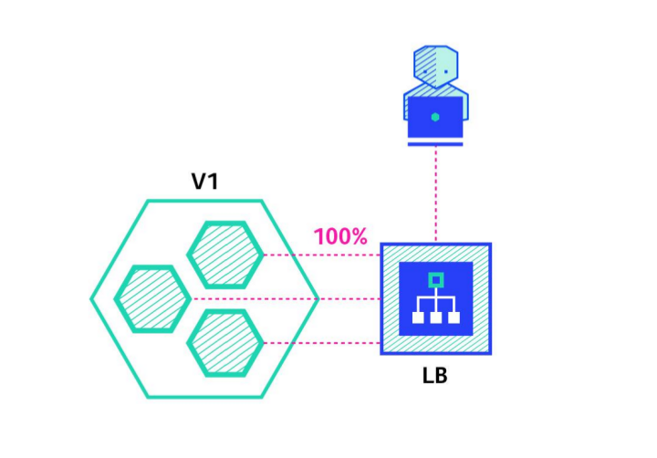

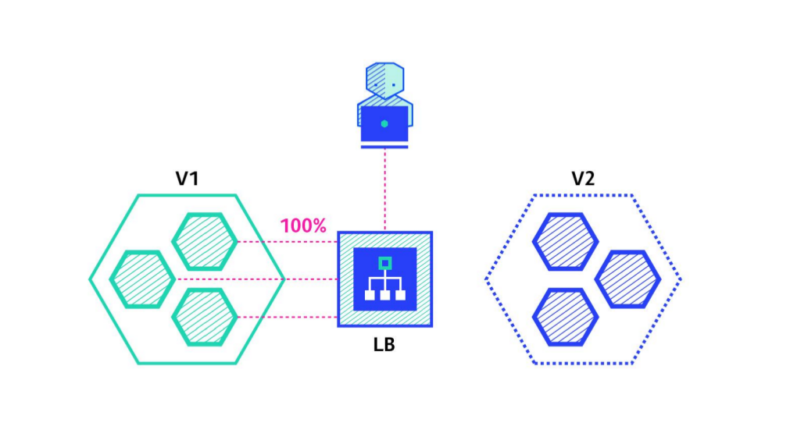

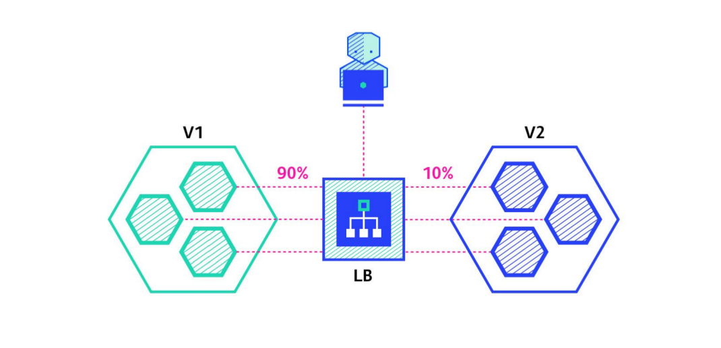

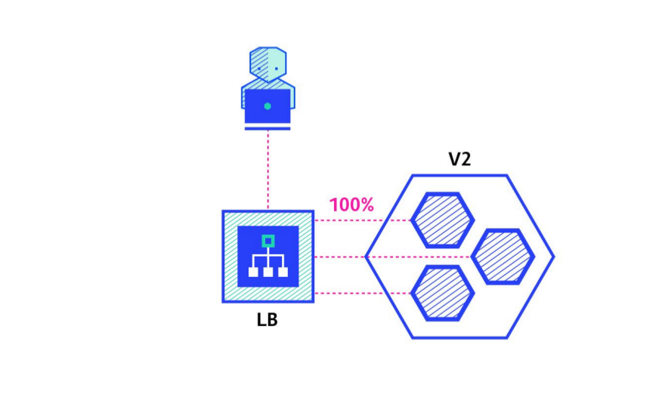

1. **实现方式**

最关键的就是部署两个版本的 deployment，Service 同时代理两个版本的 pod。在没有问题后，水平扩展 v2 版本的 deployment，删除 v1 版本的 的deploymnet。

完整实践可参考 [canary](https://github.com/ContainerSolutions/k8s-deployment-strategies/tree/master/canary)

1. **优点和缺点**

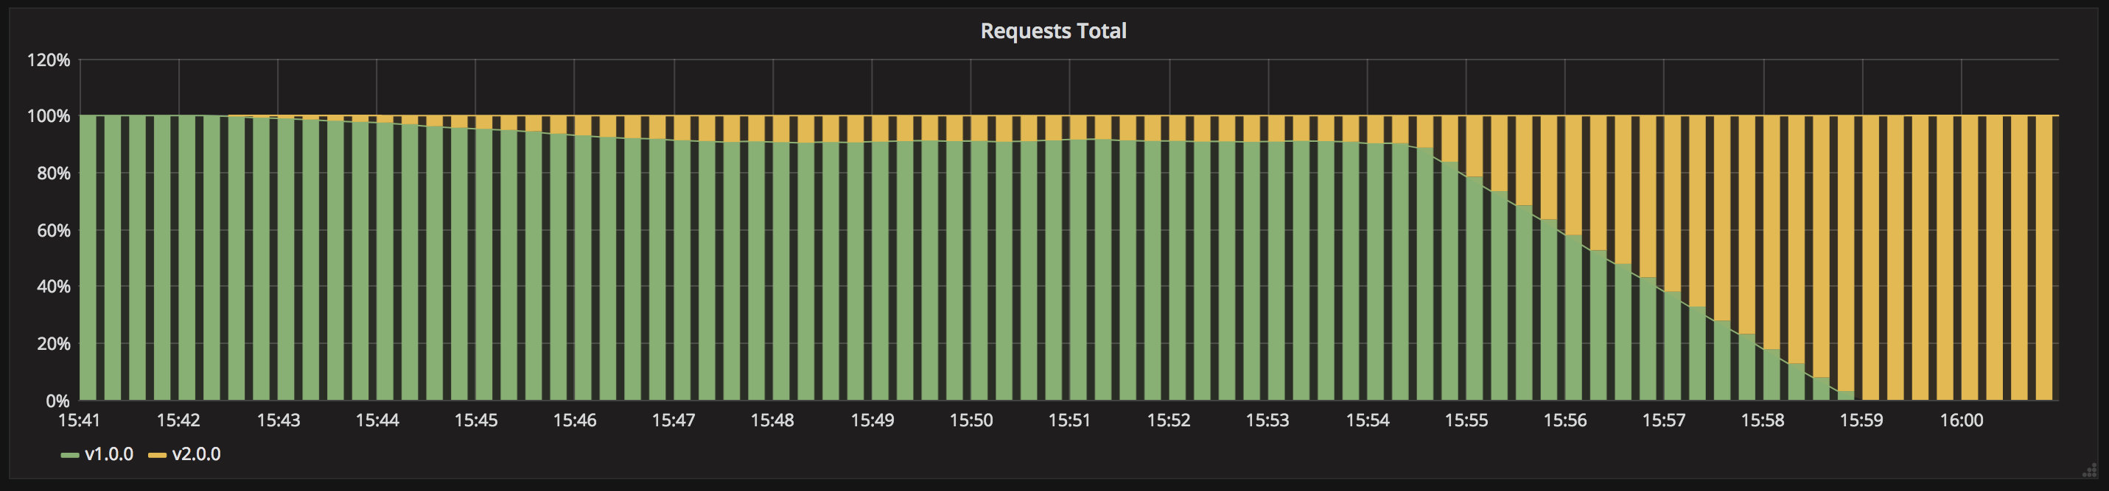

优点：部分用户获取新版本；方便错误和性能监控；快速回滚

缺点：发布较慢；可能需要会话保持；流量精准控制很浪费

## A/B Testing（需要额外组件辅助，如 Istio）

A/B 测试实际上是一种基于统计信息而非部署策略来制定业务决策的技术，与业务结合非常紧密。但是它们也是相关的，也可以使用金丝雀发布来实现。

除了基于权重在版本之间进行流量控制之外，A/B 测试还可以基于一些其他参数（比如 Cookie、User Agent、地区等等）来精确定位给定的用户群，该技术广泛用于测试一些功能特性的效果，然后按照效果来进行确定。

1. **发布流程**



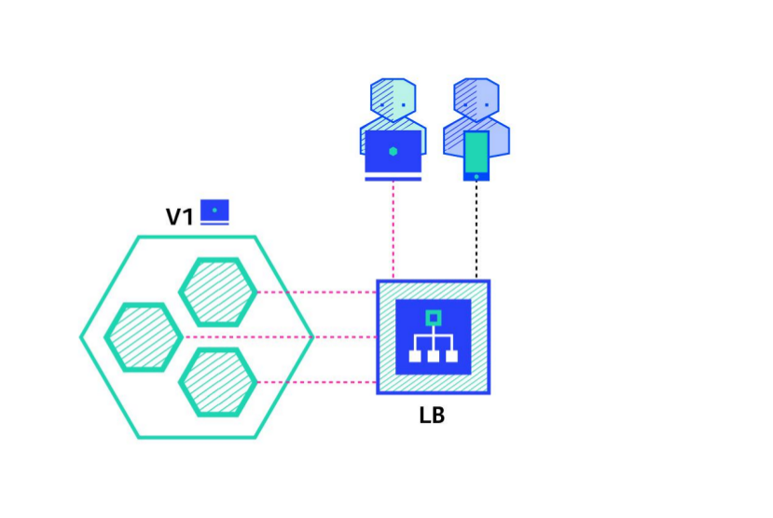

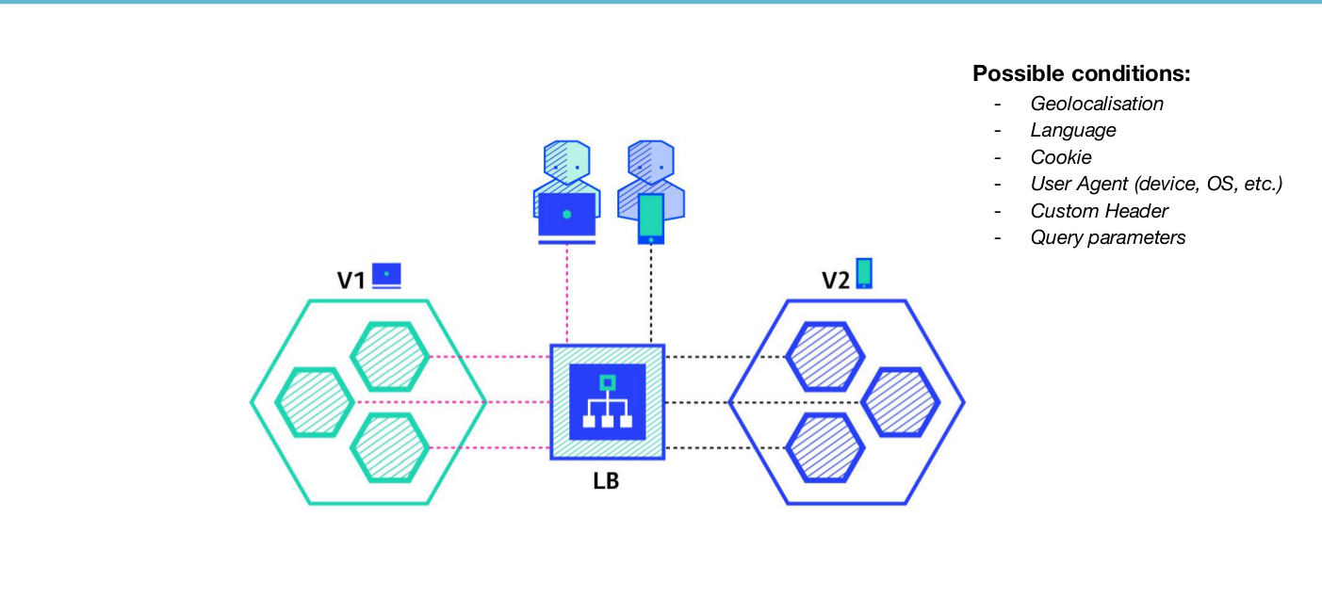

1. **实现方式**

例：使用 Istio 进行基于 request header 的流量转发

完整实现可参考 [ab-testing](https://github.com/ContainerSolutions/k8s-deployment-strategies/tree/master/ab-testing)

1. **优点和缺点**

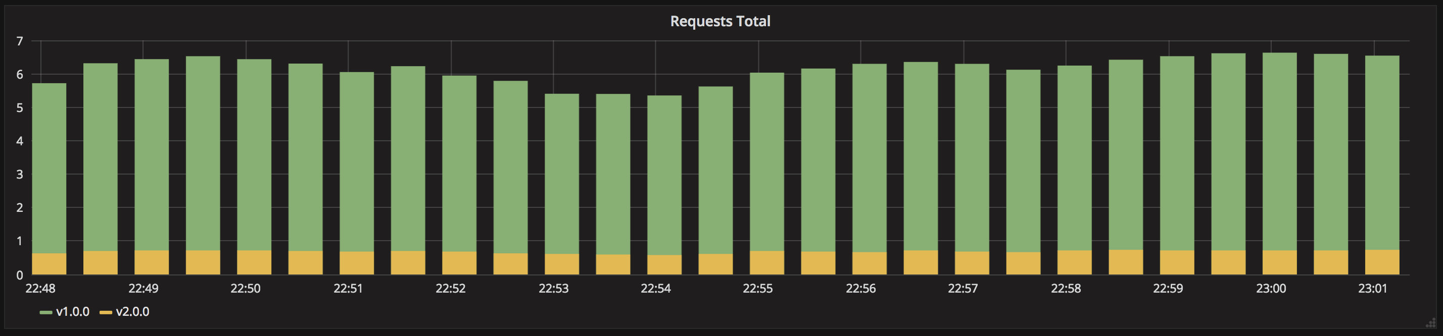

优点：几个版本并行运行；完全控制流量分配

缺点：特定的一个访问错误难以排查，需要分布式追踪；K8S 没有直接的支持，需要其他额外的工具

## Shadow（需要额外组件辅助，如 Istio）

   和旧版本一起发布新的版本，把旧版本接收到的所有流量全部镜像到新版本用来测试新版本的稳定性，但是新版本并不会对流量进行任何响应。

1. **发布流程**



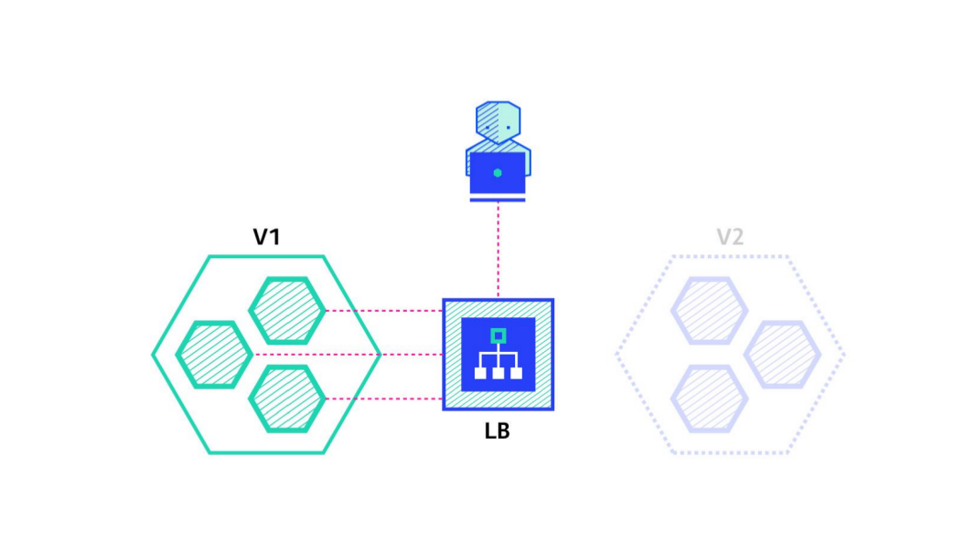

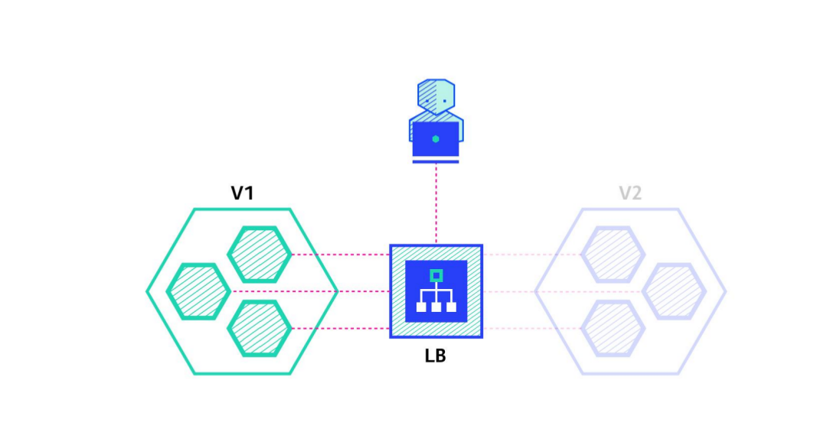



1. **实现方式**

例：使用 Istio 来镜像流量

完整实现可参考 [shadow](https://github.com/ContainerSolutions/k8s-deployment-strategies/tree/master/shadow)

1. **优点和缺点**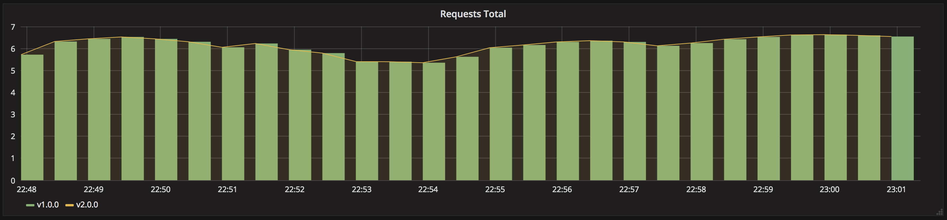

优点：对用户无影响；在新版本稳定性和表现达到要前，不需要回滚

缺点：实现复杂；需要双份资源；没有真正的用户测试，可能被误导；需要其他额外的工具

# 监控

## 可观测性

kubelet 使用探测器来观察容器的状态。通过对问题的诊断与分析以保证服务的健康性。

kubelet 使用 **Liveness** 探测器来探测容器是否正在运行。如果探测失败，kubelet 会杀死容器。之后根据重启策略来决定是否要重新拉起容器。例如，Liveness 探测器可以捕捉到死锁。这样的情况下重启容器有助于应用程序在有问题的情况下更可用。

kubelet 使用 **Readiness** 探测器知道容器什么时候准备好了并可以接受请求流量，当一个 Pod 内的所有容器都准备好了，才能认为该容器进入就绪状态。若 Pod 还没有准备好，会从 Service 的负载均衡器中被移除。直到下次判断成功，再重新将 Pod 挂回到 Service 中。

kubelet 使用 **startup** 探测器知道应用程序容器什么时候启动了。如果配置了这类探测器，就可以控制容器启动后再进行存活性和就绪检查，确保这些存活、就绪探测器不会影响应用程序的启动。这可以用于对慢启动容器进行存活性检测，避免它们在启动运行之前就被杀掉。

## Pod 生命周期

Pod 在其生命周期中只会被调度一次。一旦 Pod 被调度到某个节点， Pod 会一直在该节点运行，直到 Pod 停止或者被终止。

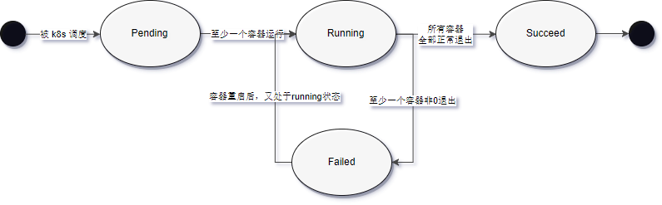

* **Pending**: 创建 Pod 的请求已被 Kubernetes 系统接受，但有一个或者多个容器镜像尚未创建。可能的原因有，写数据到etcd，调度，pull镜像，启动容器这四个阶段中的任何一个阶段，pending 伴随的事件通常会有：ADDED, Modified这两个事件的产生。等待时间包括调度 Pod 的时间和下载镜像的时间。
* **Running**：该 Pod 已经绑定到了一个节点上，Pod 中所有的容器都已被创建。至少有一个容器正在运行，或者正处于启动或重启状态。
* **Succeeded**：Pod 中的所有的容器已经正常的自行退出，并且 k8s 永远不会自动重启这些容器，一般会是在部署 job 的时候会出现。
* **Failed**：Pod 中的所有容器都已终止了，并且至少有一个容器是因为失败终止。也就是说，容器以非 0 状态退出或者被系统终止。
* **PodUnkonwn**：出于某种原因，无法获得Pod的状态，通常是由于与Pod主机通信时出错。

k8s整体的状态基于类似状态机的机制进行转换，而不同的状态之间的转化都会在相应的 k8s 对象上面留下 Status 或者 Conditions 等字段来进行表示。

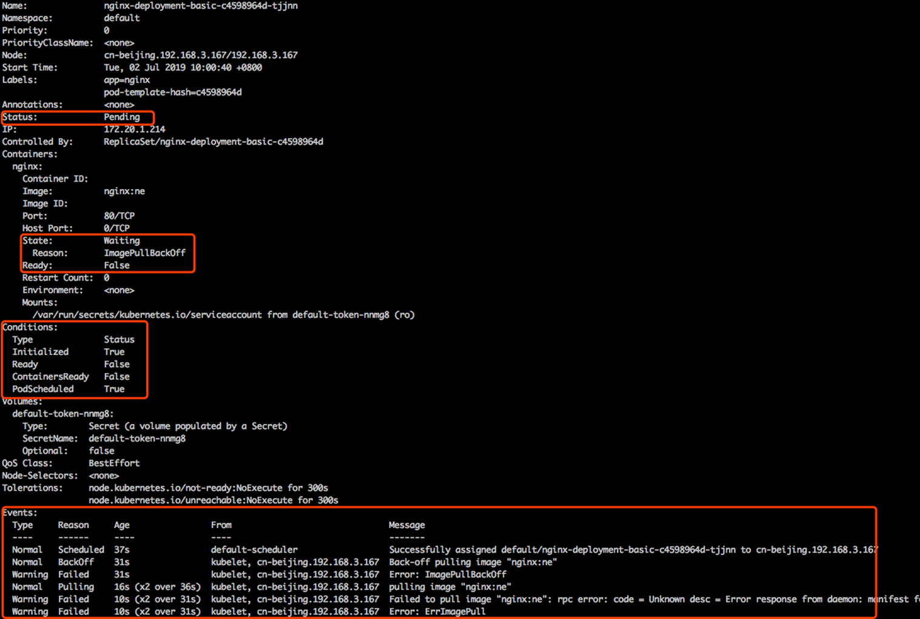

**kubectl describe pod [pod_name] 查看 Pod 状态**

Status 表示 Pod 目前的状态。此时，聚合状态为 pending。

Container.State 表示此容器的状态，此时处于 waiting。之所以处于等待状态，是等待容器对应的镜像拉取成功。同时，由于镜像都没有完整拉下来，此容器无法对外提供服务，因此 ready 部分 为 false。

Conditions 表示更小粒度的 Pod 状态，这些细粒度的状态聚合会变成上层的 Status。 Initialized 表示是否初始化完成；Ready 表示此 Pod 是否能对外提供服务； ContainersReady 表示 Pod 内的容器是否能对外提供服务；PodScheduled 表示 Pod 是否完成调度。

Events 表示 k8s 不同状态之间转换所发生的事件。事件分为两种：normal、warning。开发者可以通过失败的事件以及上面的 Status、Conditions 字段来判断当前应用的具体状态并进行诊断。

//todo：常见的应用异常，以及故障排查

## 监控

监控和日志并不属于 k8s 的核心组件，大部分是定义了一个标准的接口方式，然后通过上层的云厂商进行各自的适配。

### 监控类型

1. 资源监控

CPU、内存、网络等资源类的指标以数值或百分比单位进行统计。相关项目如 zabbix、telegraph等。

1. 性能监控

通常通过 Hook 的机制在虚拟机层、字节码执行层通过隐式调用，或者在应用层显示注入，获取更高层次的监控指标。

1. 安全监控

对安全进行一系列的监控策略，类似越权管理、安全漏洞扫描等。

1. 事件监控

通过上述 Pod 生命周期中状态的转换所发生的 Event 来进行监控。事件监控将 normal 或者 warning 事件离线到数据中心，通过数据中心的分析及报警，将相应的异常及时通知到运维人员。

### 监控接口标准

监控接口标准将监控的数据消费能力进行标准化和解耦，实现了与社区的融合。社区中主要分为三类。

1. Resource Metrics

对应的接口是 metrics.k8s.io，主要的实现就是 metrics-server，它提供的是资源的监控，比较常见的是节点级别、pod 级别、namespace 级别、class 级别。这类的监控指标都可以通过 metrics.k8s.io 这个接口获取到。

1. Custon Metrics

对应的接口是 custom.metrics.k8s.io，主要的实现是 Prometheus。它提供的是资源监控和自定义监控，资源监控类似 Resource Metrics，而自定义监控指的是：比如上层应用想暴露一个类似像在线人数，或者说调用后面的这个数据库的 MySQL 的慢查询。在应用层做自己的定义，然后并通过标准的 Prometheus 的 client，暴露出相应的 metrics，然后再被 Prometheus 进行采集。

1. External Metrics

对应的接口是 external.metrics.k8s.io，主要实现是各个云厂商的 provider，通过 provider 可以收集云资源的监控指标。

# 参考文献

<https://cloud.tencent.com/developer/article/1080886>

[TCOS 2.0 发布 | 面向异构联邦的容器操作系统](https://zhuanlan.zhihu.com/p/143639422)

**[图解 Kubernetes 网络模型](http://dockone.io/article/3211)**

**[An illustrated guide to Kubernetes Networking](https://itnext.io/an-illustrated-guide-to-kubernetes-networking-part-2-13fdc6c4e24c)**

**<https://kuboard.cn/learning/k8s-advanced/>**

**[Scheduling Policies](https://kubernetes.io/docs/reference/scheduling/policies/)**

**[CNCF×Alibaba云原生技术公开课](https://edu.aliyun.com/roadmap/cloudnative)**

//todo 安全...